分类号 密级

UDC

学 位 论 文

基于深度学习框架的中文情感分析系统

的设计与实现

|  |  |  |  |  |  |
| --- | --- | --- | --- | --- | --- |
| 作者姓名： | 筴硕 | | | | |
| 指导教师： | 薛定宇 教授 | | | | |
|  | 东北大学信息科学与工程学院 | | | | |
| 申请学位级别： | 硕士 | 学科类别： | | | 工学 |
| 学科专业名称： | 模式识别与智能系统 | | | | |
| 论文提交日期： | 2017年12月 | | | 论文答辩日期： | 2017年12月 |
| 学位授予日期： | 2018年 1 月 | | 答辩委员会主席： | |  |
| 评阅人： |  | | | | |

东 北 大 学

2017年12月

**A Thesis in Pattern Recognition and Intelligent System**

**The Design and Implementation of Chinese Texts’ Sentiment Analysis System Based on Deep Learning Framework**

By Sean Jie

Supervisor: Associate Professor DingYu Xue

**Northeastern University**

**December 2017**

# 独创性声明

本人声明，所呈交的学位论文是在导师的指导下完成的。论文中取得的研究成果除加以标注和致谢的地方外，不包含其他人己经发表或撰写过的研究成果，也不包括本人为获得其他学位而使用过的材料。与我一同工作的同志对本研究所做的任何贡献均已在论文中作了明确的说明并表示谢意。

学位论文作者签名：

日 期：

学位论文版权使用授权书

本学位论文作者和指导教师完全了解东北大学有关保留、使用学位论文的规定：即学校有权保留并向国家有关部门或机构送交论文的复印件和磁盘，允许论文被查阅和借阅。本人同意东北大学可以将学位论文的全部或部分内容编入有关数据库进行检索、交流。

作者和导师同意网上交流的时间为作者获得学位后：

半年 □ 一年□ 一年半□ 两年□

学位论文作者签名： 导师签名：

签字日期： 签字日期：

基于深度学习框架的中文情感分析系统的设计与实现

# 摘要

随着机器学习，特别是深度学习这几年的逐步兴起，其发展程度甚至达到了一个前所未有的高度。现如今，各行各业都在试图通过引入机器学习的人工智能技术来提高生产效率、改善产品性能、解放劳动力。作为利用深度学习等机器学习技术得到了广泛的进步的领域包括有：图像处理、计算机视觉、语音的识别与合成、自然语言处理技术。这些领域不仅受到了社会各界的广泛关注，也一直是整个学术界研究的热点。

近年来，随着互联网的不断发展，谷歌、Facebook、Twitter、百度、阿里巴巴、腾讯、新浪、网易、豆瓣、知乎等公司旗下的一系列互联网产品已经变成了人们生活中必不可少的组成部分。人们每天都会花费大量的时间在这些应用上，同时也会同时留下大量的评论文本数据，而这些留下的评论无疑则会体现着用户本人的态度。那么对这些评论进行情感分析有助于我们了解用户本人对于该产品、事件、现象、主题等内容的主观看法以及积极还是消极的态度，进而无论是对于我们判断用户情感倾向还是改善服务质量都有很大的帮助。

本文中，我们首先将手动截取得到的数据样本构建成数据库并分割成样本集，测试集和交叉验证集，将样本集通过Word2Vec神经网络进行词向量化以数字化，然后对向量化以后的样本利用长短期记忆神经网络进行训练，用来区分不同的情感态度（正向、中性、负向）。之后利用交叉验证集来调整我们的神经网络的参数，并且对传统的长短期记忆进行一系列优化。最终利用测试数据集对整个神经网络进行验收，并完成整个系统的设计与改进。

关键词：自然语言处理，深度学习，词向量化，长短期记忆神经网络

# Abstract

In recent years, machine learning, especially deep learning is becoming hotter, its popularity has even become an unreachable height. Many different industries are seeking ways to use this new technology to improve manufacture abilities and their products. his new skill has already been proved advanced in image processing, computer vision, sound recognition and synthesis, and neural language processing. The whole society is always drawn attention on these areas, and the academic community has been focusing on these areas.

Nowadays, with the continuous development of the Internet, Google, Facebook, Twitter, Baidu, Alibaba, Tencent, Sina, Netease, Douban, Zhihu and many other companies and their applications are becoming indispensable in every day’s life. While spending many time on these apps, people write hundreds of thousands of comments on them, which undoubtedly reflect users’ attitudes. Making sentiment analysis on these comment texts can help us to know user’s opinions, positive or negative ,on products, events, phenomena, or theme, in order to judge people’s emotional tendencies or improve productions.

In this paper, we first construct the database based on the data samples that are manually download, and divide them into sample sets, test sets, and cross validate sets. Then we digitized them through a Word2Vec neural network. Then a Long Short Memory Neural Work will be used to be trained to distinguish from different emotional attitudes (positive, neutral, negative). Then the cross validate sets will be used to adjust the parameters or constructor of our network. Finally the test sets will be used to check the whole neural network and finish the whole system.

**Key words**: NLP, deep learning, word2vec, LSTM

# 目录

独创性声明 I

摘要 II

Abstract III

目录 IV

第1章 绪论 - 1 -

1.1 研究背景及意义 - 1 -

1.1.1 研究背景 - 1 -

1.1.2 课题研究意义及目的 - 2 -

1.2 国内外研究现状 - 3 -

1.3 本课题的研究内容及章节安排 - 8 -

1.3.1 主要研究内容 - 8 -

1.3.2 论文结构 - 10 -

第2章 评论文本数据集的建立 - 12 -

2.1 评论简介 - 12 -

2.2 情感分析语料库 - 13 -

2.3 数据集的建立 - 14 -

2.3.1 中文情感挖掘语料库 - 14 -

2.3.2 数据集的建立 - 15 -

2.4小结 - 16 -

第3章 基于CNN的肺结节良恶性诊断 - 19 -

3.1 卷积神经网络 - 19 -

3.1.1 神经网络 - 19 -

3.1.2 局部感知 - 21 -

3.1.3 参数共享 - 22 -

3.1.4 池化 - 23 -

3.1.5 Softmax回归分类 - 24 -

3.2 基于卷积神经网络的肺结节良恶性诊断 - 25 -

3.2.1 输入数据的选取 - 25 -

3.2.2 网络模型的建立与诊断 - 26 -

3.3 实验结果与分析 - 28 -

3.4小结 - 31 -

第4章 基于Keras框架的改进CNN模型设计 - 33 -

4.1 Keras框架简介 - 33 -

4.2 CNN模型分析 - 34 -

4.2.1 模型深度构建 - 34 -

4.2.2 激活函数选取 - 35 -

4.2.3 分类器选择 - 39 -

4.3 实验结果与分析 - 42 -

4.4小结 - 46 -

第5章 基于LCNN的肺结节良恶性诊断 - 49 -

5.1 LCNN简介 - 49 -

5.2 模型设计与实现 - 50 -

5.2.1 Dropout算法 - 50 -

5.2.2 融合自编码神经网络 - 52 -

5.3 实验结果与分析 - 54 -

5.4小结 - 59 -

第6章 总结与展望 - 61 -

6.1 工作总结 - 61 -

6.2 问题与展望 - 61 -

参考文献 - 63 -

致谢 - 67 -

# 第1章 绪论

## 1.1 研究背景及意义

### 1.1.1 研究背景

大互联网时代，无论是日常生活用的微信、Facebook，购物时候离不开的淘宝、京东、亚马逊，还是搜索时候不得不使用的百度、谷歌，甚至连聚会看电影吃饭都不得不用到的美团、大众点评、豆瓣，这些大公司和他们的应用产品已经成为人们生活之中必不可少的重要组成部分，这些大量的应用程序之间又存在人与人之间的交互，一个人对其中某家店铺或电影的评价往往会影响到其他人的行为，这些评论的文本数据错综复杂且均与人们的生活息息相关，但如果试图通过人工的方式来鉴别，则如同在浩瀚的海洋中驾驶小舟前行，根本无法全部的遍历任务。那么如何利用这些海量的文本数据，对这些文本数据做出情感分析，分析说话人的态度究竟是怎么样的，他对于某一个事件、某一主题、某一现象、甚至是某一部电影究竟是持有怎样的观点，乐观、悲观、还是中立的态度。这种基于人工智能方式的情感分析可以很大程度节约人力成本，减少不必要的重复体力劳动。

1946年，冯·诺依曼和他的现代计算机问世以来，人们就逐渐发现，在一些重复计算的事情上，计算机做得比人好得多得多。而关于让计算机理解人类语言则伴随了了整个计算机的发展史，最早可以追溯到1950年，大名鼎鼎的图灵先生发表的《计算机与智能》一文中对于人工智能会将从自然语言处理方面实现突破[1]，这篇文章中提到的问题也就成了日后天下闻名的图灵测试。而后心理学家弗兰克·罗森布拉特和他的划时代的感知机的[2]横空出世正式宣告了神经网络的面世。而后在语言学天才诺姆·乔姆斯基的研究下[3-5]，自然语言处理的计算机处理方式由试图让计算机理解复杂的语法与文法规则转变为了基于统计学的语言模型。而后信息论的创始人香农通过对“信息论”的发展与完善[6]，以及马尔科夫条件随机场的思想为机器翻译注入了新的活力[7]。深度学习时代，自然语言处理领域迎来了爆发期，特别是循环神经网络(Recruit Neural Network)和长短期记忆神经网络(Long Short Time Memory)在处理时间序列上被证明有着非常不错的效果，因此也为情感分析提供了技术支持。

而国内关于自然语言处理的研究起步较晚。一方面是由于我国发展计算机事业很晚，国内的专家学者以及研究人员出现了短暂的断层真空期，另外一方面的原因是由于汉语本身博大精深，其语法和表达方式都与拉丁语系的英语、法语、德语有较大差异[8]，故我国自然语言处理方面的研究与应用扔落后于欧美国家。

### 1.1.2 课题研究意义及目的

那么究竟什么才是情感分析呢？文本数据根情感又有怎么样的关系呢？学术界对于情感有着明确的定义[9]，情感是一种感觉，由态度、情感、观点三部分组成，它是评论人的主观印象，而非事实。通常可分为支持／反对，喜欢／不喜欢，好／坏等相对立的观点，对于某些复杂的情况还会有介于二者之间的中立态度存在。

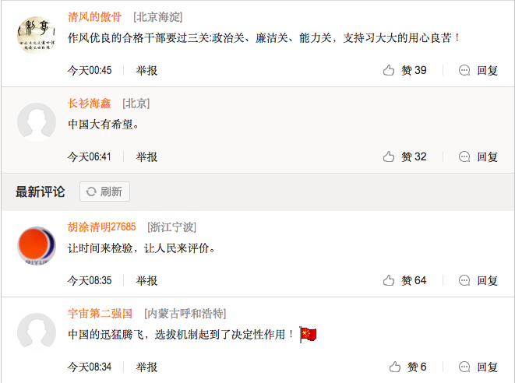

图1.1新浪新闻下面的评论样图

Fig.1.1 Samples of comments from sina news

对于这些评论文本进行情感分析和观点挖掘将对于我们实际生活有很大的帮助。例如，我们可以通过大家的评论来检验某款产品的市场反馈是积极的还是消极的；可以通过检验邮件的内容来判断该邮件安全与否；群众对于某一个政治事件、或者活动的观点是怎么样的，诸如此类不胜枚举。

在当前的现实生活中，已经有不少公司利用一些诸如机器学习、数据统计的方法来进行情感分析来指导生产了。例如阿里巴巴公司的淘宝产品就有针对用户评论的销量分析系统，谷歌公司有针对邮件的垃圾邮件过滤系统，IMDB公司的电影网站上有专门的评论分析器可以通过观众的评论及打分预测电影的票房。

## 1.2 国内外研究现状

自然语言处理技术发展的初期阶段，主流方式是通过基于统计学的词法分析器[10]模型，其方法是利用马尔可夫随机场和信息熵的方式来确定最大信息熵，来确定统计语言模型，然后进行文本挖掘、情感分析工作。

上世纪80年代开始，反向传播算法(即Back Propagation算法，简称BP) [11]，多层感知器(Multilayer Perceptron) [12]的出现以及基各种传统的机器学习模型陆续问世，例如Boosting [13]、最大熵法[14]，支持向量机 [15]等。这些传统机器学习模型大都可看作是简易的浅层神经网络，通常含有一层隐含层或不含隐含层。这些浅层模型的出现直接使得语言建模的准确度提高了几个量级，很多诸如机器翻译，情感分析工具就是在那一时期发现出来的。

而多伦多大学的Hinton教授，早在1985年，就已经提出了通过用于学习概率分布的深层神经网络的方法[16]。而Hinton在2012年的ImageNet大赛上，他和他的学生组成的团队利用卷积神经网络(Convolutional Neural Network,即CNN)，通过准确率以压倒性的态势战胜了所有的参赛者方式[17]，使得深度学习大放异彩。也从此揭开了深度学习火热浪潮的序幕。而在此之后在谷歌，Facebook，百度，亚马逊等大公司的推动下，各大院校研究所纷纷设立专门研究机构，深度学习的热浪席卷了图片处理，计算机视觉，语音合成与识别，当然也包括自然语言处理领域。一时间，各种模型被提出，各种改进方案如同百花齐放一般引发了一场不大不小的人工智能浪潮。而CNN的原作者，同时也是Hinton教授的学生的Yann LeCun先生在加入了Facebook公司出任人工智能实验室主任之后又对CNN做了进一步的探索及完善。在Hinton和LeCun的令人震惊的工作至上，众多学者发现CNN也可应用于自然语言处理领域[18] ，特别是诸如语义分析，垃圾邮件检测和话题分类之类的简单分类任务。同时又有一些改进的方案被提了出来[19-20] ，这些改进方案通过修改神经网络结构或增加层数，可以完成语义聚类的任务。Kim.Y等人发明了利用词袋表征，直接对one-hot向量进行卷积运算的方式的方式对文本数据进行CNN的训练，可以用来预测文字区域上下文的内容，也取得了不错的效果[21-22]。但是利用CNN来进行自然语言处理还有几个待解决的问题：首先，由于卷积神经网络中卷积运算和池化运算会丢失某些语句的顺序信息，因此不适用于某些顺序标签任务的语义处理任务，而中文由于有各种讽刺，倒装，反语等修辞手法的存在，使用CNN有时会造成巨大的歧义，导致网络无法收敛，例如“此地安能居住，其人好不悲伤”，如果采用不同的读法，则会有完全两种不同的意思。这句的意思可以是“此地安，能居住。其人好，不悲伤”，这句话就是明显的褒义存在，但是如果是“此地安能居住？其人好不悲伤！”则明显含有消极的意义。此外选择CNN模型在训练的过程当中需要选择许多个超参数：输入特征(word2vec, Glove, one-hot)，卷积滤波器的尺寸和数量，池化策略（最大值，平均值），当然也包括激励函数(Sigmoid, ReLU, tanh)的选择。不同的超参数的选择会对CNN模型的性能和稳定性上产生很大的影响。



图1.2 卷积神经网络用来语句分类

Fig.1.2 CNN for sentence classification

随后出现的循环神经网络(Recruit Neural Network, RNN)则是另外一种热门的神经网络结构。RNN最早的提出可以追溯到1989年，包括Hinton教授在内的几名教授,以亚历山大•魏贝尔教授为主的几名教授联合提出的时间延迟神经网络(Time Delay Neural Network, TDNN) [23]。这种神经网络结构上十分类似传统的神经网络，但是每个神经元可以近似的处理输入的一个子集，对于不同时刻的输入数据，该神经单元有不同的权重。从某种意义上讲，这与CNN算法十分相似，同样的，都是都是每个神经单元对某一个子集进行相同的操作，而不是对整个输入进行操作。

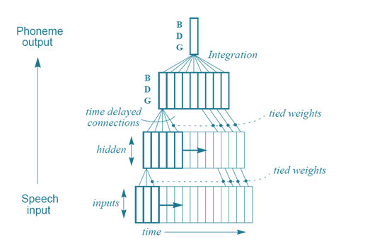

图1.3 时间延迟神经网络

Fig.1.3 Time Delay Neural Network

然而TDNN本质上还是顺序的输入-输出结构，目前为止所有的神经网络都是由前向后正想传递的，这就意味着每一层神经单元的输出仅能作为下一层的输入。后来在深度学习领域另一位泰山北斗，加拿大科学家约书亚•本吉奥教授等人的杰出工作与不懈努力下[24-25]，循环神经网络(RNN)终于在2012年由亚历克斯•格雷夫教授在他的书中正式做出来完整的总结表述[26]。循环神经网络与其他神经网络最大的不同之处在于，循环神经网络中的每一层的神经单元的输入不仅有来自上一层神经单元的输出，还有来自同一层神经单元的输出。换言之就是神经网络的结构是会有同层之间的传递。这样的结构有一个好处就是神经网络可以展现出记忆性，因为隐含层的输入不仅包含输入层的输入，同时还包含隐含层前一时刻的输入。这样的特性使得RNN在处理时间序列的数据上面有着非常好的效果，而RNN的问世也使得TDNN推出了历史的舞台，从此RNN接管了NLP领域中的诸如词向量表达，词性标注，机器翻译，文本生成等的绝大部分任务，而且很多公司纷纷表明RNN在这些工作中取得了很好的效果。

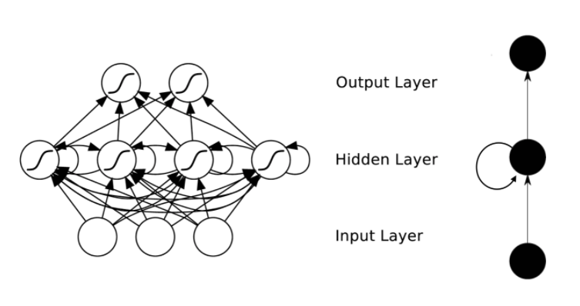

图1.4循环神经网络结构

Fig.1.4 Structure for Recruit Neural Network

然而在训练RNN的过程当中，研究者们逐渐发现，RNN神经网络或者取得非常杰出的效果，要么根本无法收敛，训练RNN似乎变成了运气的事情，但是在学术界，有关于运气的事情往往都是不存在。学者们对深入的具体原因进行数学层面的探究[27]。

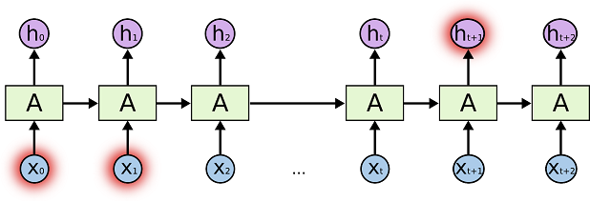

图1.5 用于预测的循环神经网络

Fig.1.5 Predicting job using RNN

因为RNN的结构设计的目的是使的神经网络内部的神经单元全部可以实现连接，形成一个循环的网络。那么我们输出层的神经单元的误差函数就要传回到第一层的隐含层中的神经单元，而传递的路径就是从后向前的每一层的神经网络中的神经单元进行横向传递，又由于每一层的网络都有各自的权重，如果这个权重是一个很大的数，那么经过几次传递，原始的误差函数就变成了一个无穷大的数，这也是著名的梯度爆炸(Exploding Gradient )现象。那么如果网络权重不是很大的数呢？假设权重是一个接近于1的数，假设是一个有五个隐含层的RNN网络，每层有20个神经单元，那么一共就有100个神经单元，也就有100个权重值。假设权重是1.1、误差函数是1，那么1.1的一百次方等于多少呢？答案是13780.61233，相对于原始的1来讲，这个数字也就等同于无穷大了；如果权重小于1呢？在刚刚的基础上重新假设权重是0.9，0.9的100次方是 $2.656×{10}^{-5}$。这个值与原始的1相比也就相当于不存在了，那么这一现象也就是与梯度爆炸相对应的梯度弥散(Vanishing Gradient)现象了。

为了解决RNN中普遍存在的梯度弥散和梯度爆炸现象，约翰开普勒林茨大学的赫克多教授，在1998年提出了一个RNN的改进方案[28]，这个改进方案引入了门的设计理念，在每一个RNN神经单元之中加入了输入门、输出门与遗忘门。门的概念有效的解决了梯度弥散和梯度爆炸现象，而这一改进方案后来有了自己的名字，长短期记忆神经网络(Long Short Time Memory Neural Network, LSTM),而LSTM的问世，使得自然语言处理领域的大多数问题都有了不二的选择。在NLP社区之中，一直广为流传的一句话就是：“没有什么NLP问题是LSTM解决不了的。”自此，NLP领域的技术条件就已经发展的比较完备，剩下的就是结合应用场景实际应用，其中一些诸如谷歌[29]，Facebook，百度等大公司都取得了不错的应用效果。针对情感分析，谷歌公司推出的谷歌邮箱可以针对邮件内容自动过滤垃圾邮件；IMDB公司提供的电影评论分析功能，可以分析影评人的评价态度分析影片热度，进而预估票房走势；Facebook也在美国大选期间通过舆论分析来分析各个候选人的支持度，进而预测得票数。

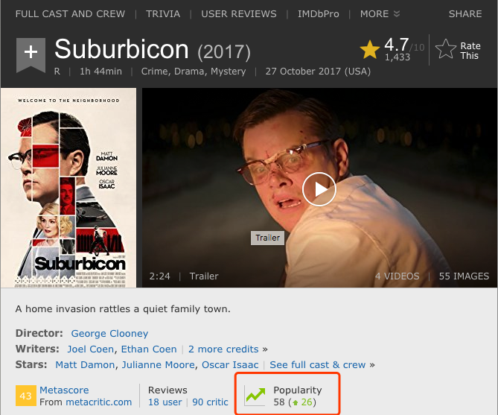

图1.6 IMDB热度预测

Fig.1.6 Popularity predicting on IMDB

然而国内的自然语言处理还处于起步阶段，这些先进的技术还没有得到良好的应用。这是由多方面的原因造成的：一是汉语与拉丁系的英语、德语、法语、西班牙语、意大利语等欧美主流体系仍有很大不同，在NLP发展到今天这样的一个程度，英汉／汉英的翻译准确率也远远达不到英法／法英的准确度。其二国内掌握有大量文本数据的公司并未采取公开数据的方式，大家纷纷各自成立研机构究闭门造车，这样也从某种程度上抑制了汉语情感分析的发展研究。第三就是我国计算机发展比较晚，基础比较弱，计算机类的人才储备较少，科研中坚力量不足。国内的目前的情感分析技术有：使用分词技术对文本分词然后利用词典进行关键句分析[30]；利用诸如支持向量机、最大熵法、高斯分布、决策树等传统机器学习方法[31-33]进行分析；利用TF-IDF等词频统计学方法进行分析[34] ；也有利用CNN、RNN、LSTM等深度学习方法进行情感分析的[35-36]。

在现阶段中文文本情感分析领域，明显使用规则统计，或是使用频率分析等简单的方法的效果可以比深度学习的方法好很多。因为规则统计、或是频率分析有人多人工的工作蕴含在其中，可以完成某些对人来讲较为简单，但是对电脑较为困难的工作。举个简单的例子，“我家的洗衣机声音很大。”这句话可能就是贬抑的，但是“我家的音响声音很大。”这句话可能就是褒义的了。通过人工设定词典的方式，就可以避免神经网络在学习的过程中出现的歧义现象。但是这并不能成为阻碍科学进步，技术发展的前进道路的理由。因为科研的道路从来就没有捷径，也从来不是按照可以用的标准来发展的，所以我们还是要对中文文本情感分析进行诸如深度学习等先进技术的尝试与科研探索。

## 1.3 本课题的研究内容及章节安排

### 1.3.1 主要研究内容

语言的意义是对于自然界中某种事物，或人类的某些行为进行编码。之所以有不同的语言是因为在历史的发展过程当中各种文明互相对某种事物和人类行为的表述不同。按照计算机的描述就是看作是对自然界中的某种事物和人类行为进行编码，而看到这些文字的人在大脑里对文字进行解码，获得事件本身，而语言的不同在计算机里可以用编码的方式不同来解释。

由于计算机从被创造出来伊始，其存储结构决定了计算机只能存储0和1组成的二进制序列。因此无论是什么样的深度学习算法，都只能处理数字化得文本序列，而人类语言都是有单词或汉字之类的基本语言单位组成，同计算机语言之间有着天然的鸿沟，为了消除这一鸿沟我们需要对文本信息进行数字化，用来得到可以被计算机是别的文本信息的数字化表达，即词向量[37]。

本文中，将首先将得到的文本数据集进行分类，分成正向类(Positive)与负向类(Negative)两类，之后将所有的数据集进行不同的词向量化尝试，以分析不同的词向量方法的特点。然后利用深度学习框架进行对神经网络的学习。最后再利用分类器得到最终的结果，以下为本文的技术路线：

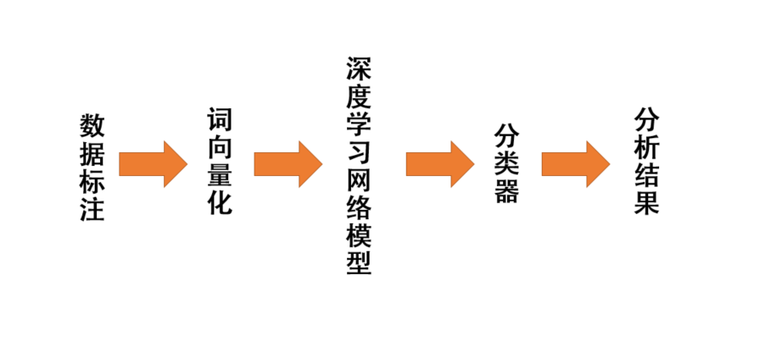

图1.7论文框架

Fig.1.7 Paper framework

常规的情感分析和观点挖掘分类结果有两类和三类两种，两类就是传统的正向类与负向类，三类就是在两类的基础上增加了中立类。IMDB在其网站公布的数据就有这两类。鉴于中立类的存在将会有可能导致神经网络无法收敛或发生过拟合现象，因此本文将不设中立类分类结果。二分类的划分参考IMDB的划分方式，以10分为标准，5分以下包含5分的评论作为负向类，超过5分的评论则被统计为正向类。

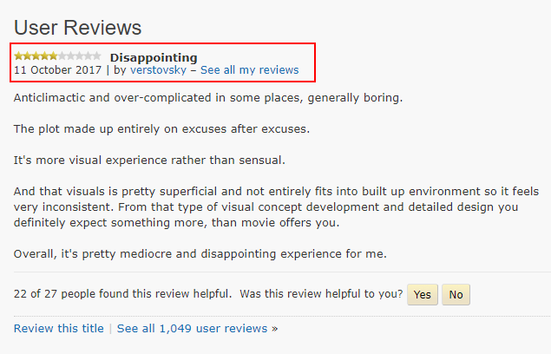

图1.8 IMDB的评论及分类

Fig.1.9 Comments and classification on IMDB

通过以上方式，我们获得了特征明确并且拟合难度低的数据样本。NLP领域的深度学习框架与图像处理领域的深度学习框架有很大的不同，其表现为层数少，神经单元多，因此在后续的文章之中，我们将会对不同的神经网络结构进行探讨。

### 1.3.2 论文结构

本文的研究为深度学习以及自然语言处理中的情感分析，全文共分为六个章节，以下为每个章节的简介：

第一章我们分为研究背景及意义，国内外研究现状和主要研究内容以及对本文行文的安排做了介绍。其中我们大致的介绍了深度学习的发展历史，粗略的了解了自然语言处理发展历史的三个阶段，介绍了中外自然语言处理领域的研究进展并分析了大致的原因。以及本文的研究目标和论文的大致结构。

第二章我们的工作为文本数据集的建立。我们通过使用开源数据集的方式来建立样本数据集，对于样本量较小的问题，我们采取爬虫技术，抓取互联网上的一些评论文本作为样本数据集的补充。之后我们将数据集以6:2:2的比例划分为样本集，交叉验证集和测试集。

第三章我们探讨了几种比较流行的词向量技术，将这几种方法分别应用到我们的系统中之后，分别分析各个词向量方法的优劣性，并予以总结。

第四章我们介绍了当前流行的自然语言处理领域的深度学习框架，以及适合本系统的深度学习框架，以及一些在此框架基础上的改进，并利用交叉验证集进行参数调节。

第五章我们提出了一种完整的情感分析系统的实现方案，通过二阶深度神经网络相互结合的方式，我们试图让我们的神经网络更容易理解我们的文本。并利用测试集证明。

第六章为总结与展望，本章内容为对前五章内容的总结，分析本系统的优点与不足，并展望下一步的工作目标。

# 第2章 评论文本数据集的建立

## 2.1 评论简介

评论是指主体发出者针对实物进行主观或客观的自我印象阐述，其阐述可以使正面的，也可以是负面的，引起简单易懂，更可以抒发发出者本人的情感，故此已经广泛的为大众所使用。按照评论对象的不同又可以分为新闻评论，电影评论，使用评论，商品评论等。互联网时代，评论具有结构间断，传播时间短，传播速度快等一系列特点，已经成为了一种协作手段，一种传播力量，一种社会存在。

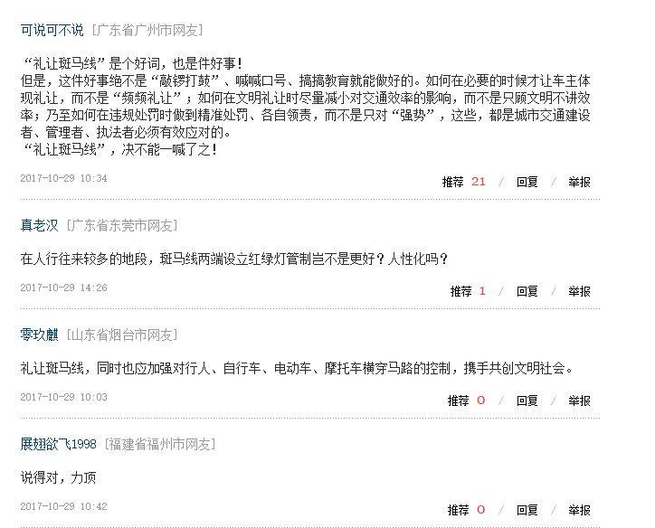

图2.1 新闻评论实例

Fig.2.1 The samples of news comments

针对评论最早的分析是早在2002年由当时还在康奈尔大学读博士的Bo Pang提出的[38]。他的第一篇关于情感分析的开山之作，使用了电影评论数据，通过对比统计学方法与机器学习的方法（朴素贝叶斯，最大熵分类和支持向量机）进行比较，分宜电影评论文情感分类情况，分析了机器学习技术明显优于人工基准的方法，并最后总结了研究这一问题更具有挑战性的因素。他们的这一篇论文已经面世，立刻受到了社会各界的广泛关注和认可，Bo Pang本人也在毕业后出任谷歌工程师也继续从事了这一行业的研究，写出了诸多观点挖掘与情感分析的论文，在这里就不一一表述了。

使用电影评论数据作为情感分析的数据集在此之后似乎成为了一个标准，其原因有三：一机器学习中的监督学习需要样本是标记完成的，也就是分类过的，而诸如评论之类的文本其褒贬性很难用客观评价，同样的一句话，可能不同人看了之后感受不一。而电影评论由于同时还会引入打分机制，这样就可以有一个与评论人感受一致的评分标准，可以作为样本的分类原则，因此使用电影评论数据可以减少人工标注样本的复杂任务。二是由于诸如产品评价、用户感受之类的文本数据对于这些公司有着保密的特点，从对产品的评价就可以了解到该产品的销量进而得知公司的一些不便公开的情况，因此大多数公司往往不愿意公开其收集到的产品评论数据。三电影评论数据易于获取，电影作为人们日常休闲娱乐无法离开的一部分，各大电影评分或售票网站均有开放评论，其评论数据量十分巨大且易于获取。

## 2.2 情感分析语料库

情感分析语料库在学术界有很多不同的版本，但是大多数都是英语评论的，他们之中经常被使用的有：

1. 康奈尔大学提供的影评数据集，该数据集由持有肯定态度与否定态度的电影评论各1000条组成，另外还有标注有褒贬极性的句子各5331句，标注有主客观标签的句子各5000句。
2. 伊利诺伊大学芝加哥分校提供的产品评论数据集，该数据集包含了亚马逊和Cnet网站上下载到的关于五种产品（包括两个牌子的数码相机，MP3播放器，手机和DVD播放器）的评论，这些评论被详细的标注了评价对象、情感分析极性等信息。
3. 麻省理工大学的餐厅评价集，这些餐厅评论语料分别按照菜品、就餐环境，服务质量，价钱和整体体验五个方面被标注了五个等级，共计有4488篇短评。
4. Janyce Wiebe等人开发的MPQA(Multiple-Perspective QA)库，该库包含了535篇不同角度的新闻及评论，这些评论被深度的标注了。标注者手工的为每个句子标注出了一些诸如情感信息、观点持有者、评价对象、主管表达以及其强度等信息。
5. IMDB提供的影评集，包含有IMDB平台的的电影评论50000条，这些电影评论按照评论时的打分被分为不同的两个情感分类。

国内由于对情感分析的研究起步较晚，目前还没有像英文语料库这么多的的语料库，国内比较成功的中文语料库有当时就读于中科院计算所的谭松波博士整理并公开的大规模评论集，该评论集主要由三部分组成，分别是酒店评论，笔记本电脑评论于书记评论，其中酒店评论共有正负类各5000篇、笔记本电脑和书籍评论各有平衡资料正负类各2000篇。

## 2.3 数据集的建立

2.3.1 中文情感挖掘语料库

从之前的章节中我们可以知道，适用于中文情感挖掘的语料库并不是很多。因此我们选择谭松波博士的酒店类评论语料集ChnSentiCorp，笔记本电脑的语料集由于重复率太高，样本可用度小不予采纳，而书籍评论由于长度往往超出限制，并不符合一般短评的特点，也不予以采纳。

深度学习算法之所以取得了这么多的成果,我认为共有三方面的原因，第一是海量的数据，第二是高性能计算硬件的产生，第三时大规模并行计算方式的提出，这三者共同造就了深度学习今日的火爆。而现在仅有这一万条数据是远远满足不了深度学习神经网络的需求的，数据量小对于神经网络而言，往往达不到可以使神经网络收敛的样本规模，也就是整个网络模型时浅拟合的。对此常规的解决方案有两种，一是扩大样本集，二是采取对抗生成模型(Generative Adversarial Networks，GANs)。其中对抗生成模型是一种可以从小样本集中不断模仿样本数据，然后通过判别器判断，最终获得一个较大规模样本数据的生成型网络[39]。GANs虽然自提出以来就受到了广泛的关注和研究，但是至今未见在NLP领域有较为成功的应用实例，故我们采取简单的方法，扩大样本集规模。

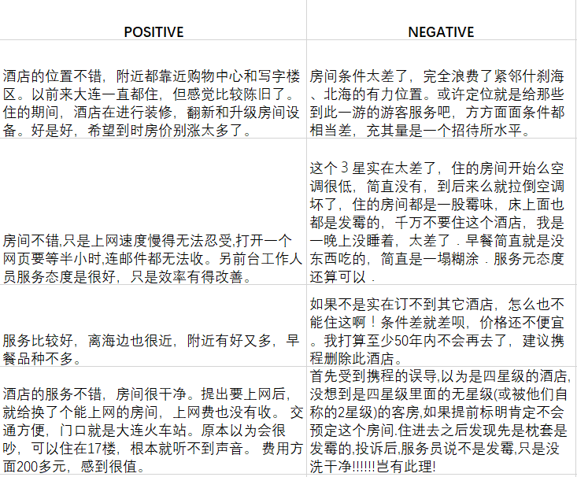

图2.2 中文语料库评论截图

Fig.2.2 The examples of ChnSentiCorp dataset

2.3.2 数据集的建立

豆瓣是广受好评的中文社区网站，该网站以书影音为主，提供关于书籍、电影、音乐作品等信息，无论描述还是评论都由用户提供。该网站每日活跃量超过2亿。该网站的豆瓣电影板块，始终被认为是最大最权威的电影分享评论社区，该社区收录了超过百万条的影片和影人信息，在每一部电影下面，都会有影迷们的短评和打分，累计已经有超过上亿条的点评信息。其中每一条点评都由作者、影片、影评、标题、评分五部分组成。

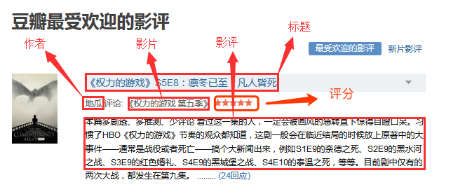

图2.3 豆瓣电影点评样例

Fig.2.3 A Sample of comments on Douban Movie

由上图我们可以看出，如果我们能得到网站上的这些信息，也就意味着我们可以下载到所有人对于电影的评论，其打分也可以作为我们的分类标准，融合在一起就可以作为我们中文情感分析样本集的扩充。我们将网页的html进行分析，可以摘录出如下有关部分：

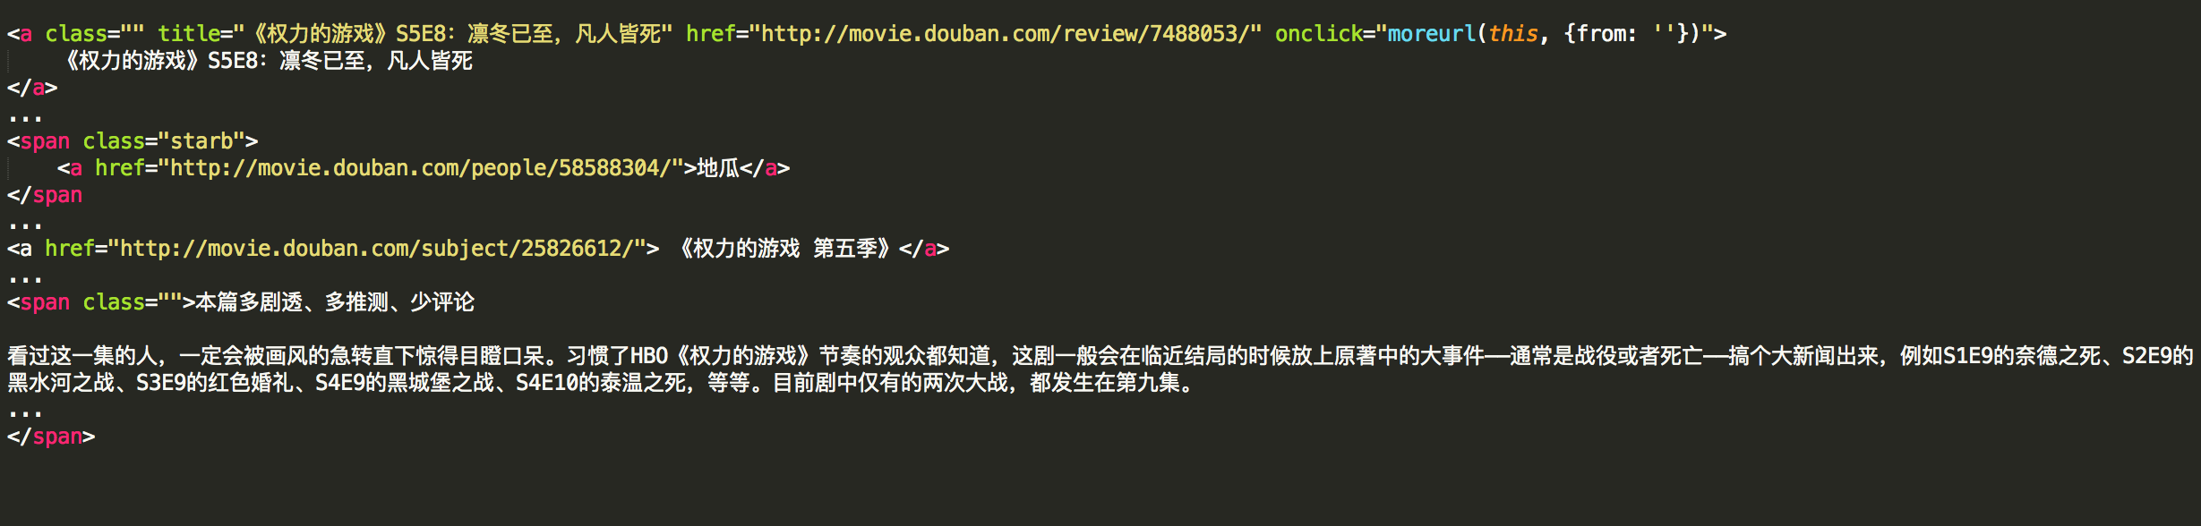

图2.4 对豆瓣电影评论页部分HTML信息

Fig.2.4 Part of html on Douban Movie

一共五页，我们需要循环访问五次页面已获得这些信息，利用Python的Scrapy框架可以比较容易的实现这一功能。在获取到这些信息以后，我们把这些信息写进非关系型数据库MongoDB。其中评分为1分和2分的，我们标记为负向类，4分5分的标记为正向类，3分的评论，由于本系统设计的是二分类，故不纳入本次的样本集。至此，我们的样本集就已经完全建立成功，建立成功之后，我们将所有的数据打乱，然后以6:2:2的比例分割称为训练集，较差验证集和测试集，其大小分别为：训练集正负各一万五千条，交叉验证集正负各五千条，测试集正负各五千条。

## 2.4小结

本章我们介绍了情感分析系统的由来，以及国内外使用较多的文本集，以及这些文本集的特点。之后针对数据集太小的问题，我们通过爬虫访问的方式，获取最大中文电影社区豆瓣电影的评论数据。之后完整的建立起我们的情感分析中文文本样本集，最后我们通过随机的方式将样本集分为训练集、交叉验证集和测试集三个子集。

# 第3章 基于CNN的肺结节良恶性诊断

## 3.1 卷积神经网络

卷积神经网络(Convolution Neural Networks，CNN)是早期由生物学家研发而来的一种神经网络模型，由于其省略了复杂的图像前期处理等过程，收到了诸多学者的一致好评。CNN的主要应用方向为图像处理，由于其效果良好的降维技术，使得需要训练的参数量级大大减少[30]，这种模拟生物神经网络的思想至今任然是深度学习领域的主流，并且基于这种思想产生了许多算法以及网络模型。在诸多的模型当中，LeNet-5基于CNN的主要技术，并对卷积以及池化等技术进行有效地排列使用，在许多领域都得到了良好的分类效果[31]，本章将这种模型应用到肺结节CT的诊断工作中，所采用的数据集样本在第二章已经有所介绍，由于肺结节CT图像的原始图像过于庞大，且当中的干扰元素过多，很容易对诊断结果产生影响，所以我们的实验样本为 $28×28$ 的小样本，下面为整个实现过程的介绍。

### 3.1.1 神经网络

介绍卷积神经网络之前需要简单介绍神经网络的一些基础知识，神经网络的每个神经元如图3.1：



图3.1单个神经元

Fig.3.1 Single neuron

上图中的神经元是以一个 $x1,x2,x3$ 及截距为+1的输入值的运算单元，对应的公式为：

$h_{w,b}\left(x\right)=f\left(W^{T}x\right)=f\left(\sum_{i=1}^{3}{W_{i}x_{i}+b}\right)$ (3.1)

该单元也可以被称作是Logistic回归模型，其中 $h$ 为输出， $f(∙)$ 为激活函数，本章节中我们选用的是sigmoid函数。

$f\left(z\right)=\frac{1}{1+exp⁡(-z)}$ (3.2)

实际应用中我们常用的激活函数还有双曲正切函数，公式如下：

$f\left(z\right)=tanh⁡(z)=\frac{e^{z}-e^{-z}}{e^{z}+e^{-z}}$ (3.3)

以下是sigmoid和tanh函数的曲线图：

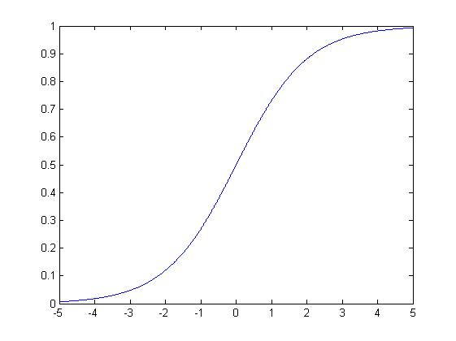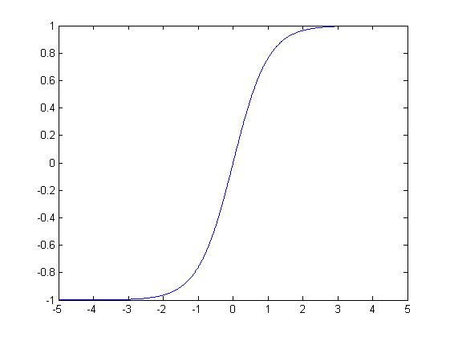

图3.2 sigmoid(左)和tanh(右)函数曲线图

Fig.3.2 The curves of sigmoid(left) and tanh(right)

从上图可以看出，sigmoid非线性激活函数映射到实数的区间为[0,1]，tanh非线性函数映射到实数的区间为[-1,1]。对于神经网络，中间隐含层的输出必须有一个激活函数，否则多个隐含层的作用和没有隐含层相同。对于二分类问题，由于sigmoid函数可以把实数域光滑的映射到[0,1]空间，函数值恰好可以解释为属于正类的概率，并且sigmoid函数单调递增，连续可到，导数形式非常简单，是一个比较合适的函数。另外，本章节实验中使用的是softmax函数，softmax函数就是sigmoid函数的推广，所以本章节中使用的函数选用的sigmoid。

以上介绍的是单个神经元，当我们将多个神经元进行组合，并且使之拥有一定的层次结构的时候，神经网络的模型就搭建好了，下图即为具有一个隐含层的神经网络模型。



图3.3神经网络模型

Fig.3.3 The model of neural network

其对应的公式如下：

$a_{1}^{(2)}=f(W_{11}^{\left(1\right)}x_{1}+W_{12}^{\left(1\right)}x_{2}+W_{13}^{\left(1\right)}x_{3}+b_{1}^{(1)})$ (3.3)

$a_{2}^{(2)}=f(W_{21}^{\left(1\right)}x_{1}+W_{22}^{\left(1\right)}x_{2}+W_{23}^{\left(1\right)}x_{3}+b_{2}^{(1)})$ (3.4)

$a_{3}^{(2)}=f(W_{31}^{\left(1\right)}x_{1}+W_{32}^{\left(1\right)}x_{2}+W_{33}^{\left(1\right)}x_{3}+b_{3}^{(1)})$ (3.5)

$h_{w,b}\left(x\right)=a_{1}^{(3)}=f(W_{11}^{\left(2\right)}a_{1}^{(2)}+W_{12}^{\left(2\right)}a_{2}^{(2)}+W_{13}^{\left(2\right)}a_{3}^{(2)}+b_{1}^{(2)})$ (3.6)

比较类似的，可以拓展到多个隐含层。整个神经网络的训练方法也与Logistic类似，但是因为它的多层性，还需要利用链式求导法则对其隐含层的节点进行求导，即所谓的反向传播。反向传播算法的思想可以理解为：给定一个样本 $(x,y)$，首先进行前向传导，计算出网络中所有的激活值，同时也包括 $h_{w,b}(x)$ 的输出值。之后我们计算出表示一层每一个节点对最终输出值产生了多少影响的参数δ，最终计算所需要的导数，进而更新权重参数以减小代价函数的值，实现神经网络的求解。

### 3.1.2 局部感知

在图像处理中，往往将图像表示为像素的向量，比如一个 $100×100$ 的图像，可以表示为一个10000维的向量。在上一节中提到的神经网络中，如果隐含层数目与输入层一样为10000，那么输入层到隐含层的参数数据为10的8次方，这样会导致训练代价过于庞大，所以要想减少训练代价，首先要减少参数以加快速度。

为了达到这个提速的效果，CNN的做法是将原始图片分为很多个局部的区域，之后在每一个区域中选出最能代表这个区域的一个灰度值代表这个区域，也就是默认这一部分的所有像素公用一个相同的像素值，这就是局部感知野。这样做的依据为原始的图像中，往往拥有这庞大的关联信息，并且相邻的像素值往往变化并不是很明显，当然，距离越远，像素的变化也就越明显，所以针对于图片其实并不需要进行全连接的训练，只需要通过算法将每一个区域进行局部的感知，之后将得到的高维特征整合在一起，并且进行多次的选取，针对最终得到的特征进行识别 [32]。

 

图3.4 全连接与部分连接

Fig.3.4 Full and partial connections

从上图中可以看出，假若每个神经元只有100个像素相连，那么权值数据为10的6次方，即减少到原来数据量的百分之一，而100个像素对应的100个参数，也就是卷积操作。当然，当样本像素更大时，卷积神经网络的作用会体现的更加明显。

### 3.1.3 参数共享

CNN的又一个减少参数量级的办法为权值共享。在上节局部连接的基础上，每个神经元都对应100个参数，但是如果所有的神经元的100个参数都是相等的，那么参数数目就只有100了。直观的说，当从一个大尺寸图像中随机选取一小块，并且从这个小块样本中学习到了一些特征，这时我们可以把这个样本中学习到的特征作为探测器，应用到这个图像的每一个区域中。另外，我们可以将这个样本中所学习到的特征与原始图片做卷积，从而对原始图像上的任一位置获得一个不同特征的激活值。

在CNN中，每一个卷积层当中的所有卷积核都会反复的堆整张图像进行卷积操作，最终构成了针对输入图像的特征图，并且通过反复的迭代，找到卷积核的最优权值特征，并且将这一套权值共享。



图3.5 权值共享

Fig.3.5 Weight sharing

上图中，m层包含了三个神经元，不同颜色的连线之间权重参数是共享的，我们还是可以用梯度下降法去学习共享的权值参数，但是卷积神经网络中共享权重的梯度是共享连接参数梯度的总和。共享权重的好处在于对图像进行特征提取的时候那个特意考虑局部特征的位置，并且权重共享提供了一种有效的方式去降低参数规模。一般情况只取一种卷积核是不够的，这样不能准确的描述原始图像，即特征提取做的不够，为了解决这个问题，卷积神经网络的做法是多卷积核。也就是选取多个卷积核从而得到多种特征，每个卷积核都会使得图像生成为另一幅图像，可以看作是一张图像的不同通道，并且在此之后的每个通道上的每一个像素点都等于上一层所有通道上的对应点做卷积的结果之和再取激活函数值得到的。

### 3.1.4 池化

池化层一般是作为卷积层的下一层出现在整个模型当中，在通过卷积获得了特征之后，一般来说我们就希望直接利用这些特征进行分类，但是这样直接进行分类有可能又会面临着巨大计算量的挑战，过大的计算量很容易导致过拟合从而出现误差。

池化采样这项技术就是为了解决这种局面而出现的，它利用了图像的静态性(即一个图像区域中游泳的特征很有可能在另一个区域同样适合)，将卷积特征划分为若干 $n×n$ 不相交的区域，利用这些区域中最大(或者平均)的像素构成新的特征矩阵，下图即为一个 $2×2$ 的区域的池化过程简介[33]。



图3.6 池化

Fig.3.6 Pooling

本文中采用的为最大池采样，它相比于平均池采样能鲜明地表示出一幅图像，尤其是医学图像这种分别不是特别明显的训练数据。另外，池化的过程也减少了来自上一层的计算复杂度，并且这些池化单元也具有平移不变性，使得特征具有更优的鲁棒性。

### 3.1.5 Softmax回归分类

本章节中我们使用的分类器为Softmax[34]回归，这种回归是在逻辑回归的基础上扩展而来的，他的目的正是解决多分类问题，即两个以上的种类。这种方法在针对手写数字识别 问题中取得了很不错的成绩，同时这种方法可以与监督学习与无监督学习方法结合使用。

首先介绍一下Logistic回归，Logistic回归是针对于二分类问题的，假设我们的训练的输入特征 $x$ 维度为 $n+1$,样本构成为 $\{\left(x^{\left(1\right)},y^{\left(1\right)}\right),…,(x^{\left(m\right)},y^{(m)})\}$，类标记 $y∈\{0,1\}$，假设函数为：

$h_{θ}\left(x\right)=\frac{1}{1+exp⁡({-θ}^{T}x)}$ (3.7)

之后网络需要做的就是训练模型参数 $θ$，使其可以使得代价函数的值最小：

$J\left(θ\right)=-\frac{1}{m}[\sum_{i=1}^{m}{y^{\left(i\right)}logh_{θ}(x^{\left(i\right)})+(1-y^{\left(i\right)})log⁡(1-h_{θ}(x^{(i)}))}]$ (3.8)

之后再来看softmax回归，我们设有k类 $(k>2)$，对于相同的训练集，我们有类标 $y^{(i)}∈\{1,2,…,k\}$，对于给定的输入x，用假设函数针对于每一个类j的估计值为 $p(y=j|x)$，以此类推我们就可以估计出每个类别的概率了，但是为了估计出这些概率，我们首先需要假设函数输出一个k维的向量表示k个估计出的概率值，当然，这些概率之和为1，我们的假设函数形式如下：

$h_{θ}\left(x^{\left(i\right)}\right)=\left[\begin{matrix}p\left(y^{\left(i\right)}=1 | x^{\left(i\right)};θ\right) \\ ⋮ \\ p\left(y^{\left(i\right)}=k | x^{\left(i\right)};θ\right)\end{matrix}\right]=\frac{1}{\sum_{j=1}^{k}{e^{θ_{j}^{T}x^{(i)}}}}[\begin{matrix}e^{θ_{1}^{T}x^{(i)}} \\ ⋮ \\ e^{θ_{k}^{T}x^{(i)}}\end{matrix}]$ (3.9)

其中的 $θ$ 为整个模型的参数， $\frac{1}{\sum_{j=1}^{k}{e^{θ_{j}^{T}x^{(i)}}}}$ 这一项的意思是对概率进行归一化，使得所有的概率之和为1。之后再来看softmax的代价函数：

$J\left(θ\right)=-\frac{1}{m}[\sum_{i=1}^{m}{\sum_{j=1}^{k}{1\{y^{\left(i\right)}=j\}log\frac{e^{θ_{j}^{T}x^{(i)}}}{\sum_{l=1}^{k}{e^{θ_{l}^{T}x^{(i)}}}}}}]$ (3.10)

上面公式 $1\{.\}$，是示性函数，若大括号中的表达式是真则整个函数值为1，否则为0。不过也可以看出，上面的公式是Logistic回归代价函数的变形。但是在softmax损失函数中对类标记的k个可能的值做了累加，下面这个公式表示的是类别j的概率。

$p\left(y^{(i)}=j|x^{\left(i\right)};θ\right)=\frac{e^{θ_{j}^{T}x^{(i)}}}{\sum_{l=1}^{k}{e^{θ_{l}^{T}x^{(i)}}}}$ (3.11)

## 3.2 基于卷积神经网络的肺结节良恶性诊断

本小节介绍诊断过程，我们首先简单介绍一下传统的CAD技术的整体流程，接着我们再对本章所采用的方法进行详细地介绍，从中对比得出该模型对于传统诊断方式的优越性。

1.图像的处理过程(预处理)，目的在于将病变从正常结构中提取出来，一般原则是实现图像增强和图像滤波，最终目的为使得计算机可以将可疑病变从正常解剖背景中分离显示出来。

2.图像特征的提取或者图像特征量化的过程。这一步的目的是将第一步提取的病变特征进一步量化，这一步分析的特征更加具体，如病变的大小、密度、形态等等。

3.数据处理。这一步就是将之前获得的图像特征输入到算法系统当中，从而实现对病症的判断。传统的方法有神经元网络、决策树等，其中神经元网络受到了广泛的应用。在本文中，我们将卷积神经网络与传统的计算机辅助诊断进行一个良性的结合，各取其优。

### 3.2.1 输入数据的选取

下图为传统的计算机辅助诊断步骤，其中的原始数据要进行数据的预处理过程之后才算是真正的输入到了网络模型当中，并且有时需要进行多步预处理才能达到输入要求。



图3.7传统CAD流程

Fig.3.7 The process Traditional CAD

而卷及神经网络的优势就在于此，它允许网络的输入为原始图像，本文中我们采取的是将原始图像的CT值看作像素，并且将整个样本转变成单行向量，最后以多行向量的形式作为整个网络的输入，这省去了传统CAD过程中繁琐复杂的图像预处理过程，大量节省了整体时间。

### 3.2.2 网络模型的建立与诊断

卷积神经网络的建立有很多种方式，并且很多样式的网络模型都在某些领域取得过良好的实验效果，比较有名的有ImageNet-2010网络结构[18](如图3.7)以及Deep ID网络结构[35](如图3.8)等等。

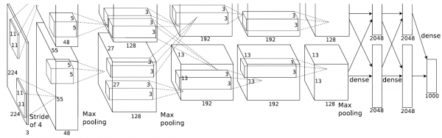

图3.8 ImageNet-2010网络模型

Fig.3.8 The Network model of ImageNet-2010

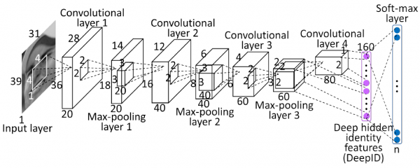

图3.9 Deep ID网络模型

Fig.3.9 The network model of Deep ID

本文首先着眼于应用，首先选择了目前应用比较广泛并且泛化性较好的一种卷积神经网络框架(LeNet-5)[36]，如图3.9所示。



图3.10 卷积神经网络模型

Fig.3.10 The model of Convolution neural network

上图就是最为经典的卷积神经网络(LeNet-5)模型示意图，也是在本章节中实验所采用的模型，隐含层中的卷积层和池化采样层是实现卷积神经网络特征提取以的核心功能，整个网络的训练过程如下：

1. 数据库的建立，如前文所说，我们的医学图像数据是从LIDC数据库中下载，并且每一副CT图像只取一张金标准图片，由此图片作为样本进行截取，之后对每个样本进行转换，从而构建起来，并且每个样本有其对应的教师样本，从而告知网络该样本的良恶性。
2. 训练，由于医学图像，尤其是CT这样的图像具有一定的特殊性，首先良性结节与恶性结节有时会在初期具有极强的相似性，所以在选取网络的时候不能构建过多层，导致特征过于稀疏，针对于此，我们使整个网络模型包含两个卷积-池化层，从而充分保证得到分类器可以接受的特征数据。本实验中我们选取的卷积核大小为 $5×5$，之后我们选用的是 $2×2$ 大小的最大池化层，之后我们再将这样的两层重复一次，最后是全连接层，这样就得到了本实验的卷积神经网络的主体。
3. 分类，将最后一层得到的特征传入softmax分类器当中进行良恶性的诊断。

## 3.3 实验结果与分析

本章节首先我们将一个30张医学图像数据库应用到传统的卷积神经网络模型中，我们将每一张 $28×28$ 大小的医学图像样本进行了规范化，即转换成一行向量我们首先制作了 $30×784$ 大小的训练样本以及其教师样本，又制作了 $10×784$ 的测试样本以及其教师样本，也就是说我们将转换成一行的样本如下图的方式进行堆叠：



图3.11数据库样式

Fig.3.11 The style of databases

以上为部分实验数据库，当然这个数据库不会是最终的实验数据库，只是为了证明卷积神经网络可以应用到医学图像这个领域，我们首先将这些图片转变成灰度图像，之后将其进行归一化，即将图像的0到255的灰度值映射到[0,1]空间内，之后进行训练，其训练的过程如下：

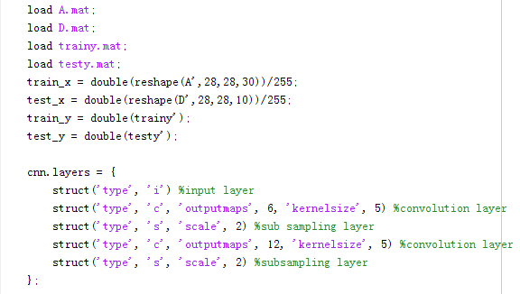

图3.12实验中部分代码

Fig.3.12 Part of code in the experiment

从上图中我们可以看出，我们首先选择的卷积核为 $5×5$ 大小，有6个过滤器的卷几层，之后是 $2×2$ 的最大池采样层，之后再重复一次卷积层，池化层，从而得到肺结节图像稀疏的高维特征。

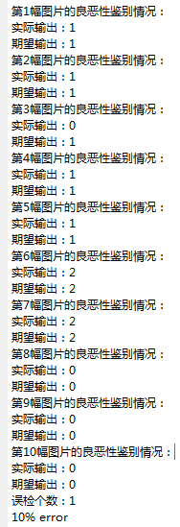

图3.13初步实验结果

Fig.3.13 Preliminary experimental results

从上图中，我们可以看出，10个测试用例中卷积神经网络模型正确地识别了其中9个，所以我们可以得到一个阶段性的结论，那就是卷积神经网络可以用于肺结节图像的诊断当中，当然我们在以后运用更多数据的时候不可能对于每张图片进行上图中的输出。我们下一步的实验可以用更加复杂的数据库作为模型的输入，那么我们接下来进行的就是各个网络模型针对于同一个数据库的表现对比，下图为本网络中可视化出的卷积核：

  

图3.14 卷积核

Fig.3.14 Convolution kernel

为了更加具体的说明整个训练的进程，我们将每一步得到的结果的予以呈现:



图3.15 训练进程示意图

Fig,3.15 The diagram of training process

从上图中，我们可以清楚的看到每一层网络结束之后所得到的较原始图片更加稀疏的特征图片，并且随着层数的由浅到深，所获得的特征维度也越来越高。之后进行分类，下图为本次实验所得到的迭代曲线。

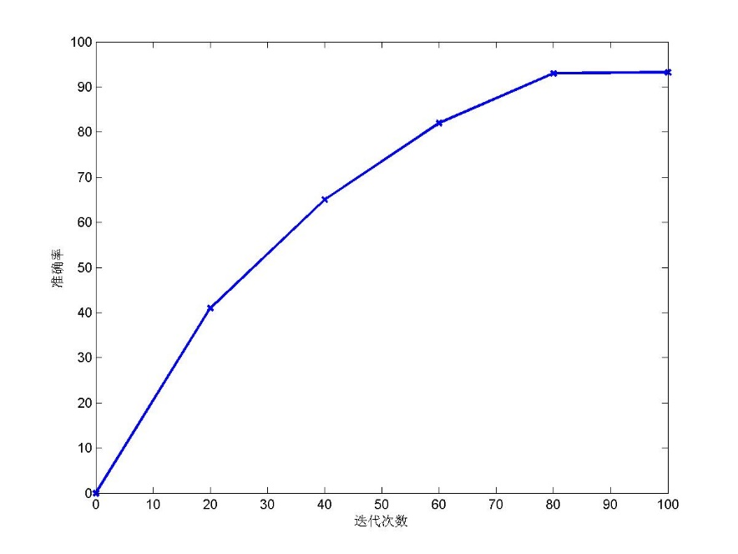

图3.16 LeNet-5实验结果

Fig.3.16 Experimental results of LeNet-5

上图中最终得到的准确率为93.5%，证明了传统的卷积神经网络针对于肺结节CT图像数据集是有效的，我们可以看到，当迭代次数为80左右的时候就可以达到收敛效果，之后我们也会结合其他的技术对卷积神经网络分类效果进行全面地提高。

## 3.4小结

在本章节，我们将传统的卷积神经网络应用到了肺结节图像诊断中。首先，我们介绍了卷积神经网络的现状以及其中的各种关键技术，如卷积，池化等。接着我们介绍了传统的计算机辅助诊断中的关键技术以及诊断流程，对比的表现出卷积神经网络的优势。然后我们介绍了卷积神经网络的诊断过程。最终进行了诊断实验，通过实验我们可以得出整个实验迭代曲线是收敛的，所以可以看出CNN针对于医学图像的分类问题是可行的。并且我们针对于实验结果进行了关键问题分析，为之后的模型改进表明了方向。

# 第4章 基于Keras框架的改进CNN模型设计

## 4.1 Keras框架简介

深度学习是机器学习中的一个领域，其目的是建立并且模拟出人的大脑并进行分析学习。深度学习起源于人工神经网络，目前已经极大的促进了机器学习的发展。如今，很多大型公司都有相关部门建立。语音，语义和图像是深度学习算法应用最广泛的研究领域。2011年，由斯坦福大学智能实验室的吴恩达教授以及Google的科学家们用1600台电脑模拟出了一个模拟人脑的神经网络，并且向这个网络展示了一千万段从网上截取的视频以期待网络会学到什么。最后在完全没有外界干扰的情况下识别出了猫脸。2012年国内互联网公司百度将相关最新的技术成功地应用到了人脸识别和自然图像识别问题，并推出相应的产品。现在的深度学习网络模型已经可以理解和识别一般的自然图像。2015年11月，Google开源了TensorFlow，此举动也在深度学习界引起了巨大的影响，目前市面上应用比较广泛的还有：Caffe，Theano，Torch，BrainStorm等等。深度学习目前已经取得了诸多进展，并且已经成功地应用到了很多领域当中。本章节首先着眼于医学影像，将医学图像数据库与深度学习模型进行结合。

目前市面上大部分的文献都是基于caffe框架进行图像的大数据处理。但是通过调研，我们发现了Theano深度学习框架中的Keras框架，这种框架是一个非常简化、高度模块化的神经网络第三方库，基于Python和Theano开发的，并且充分发挥了GPU和CPU操作，使得神经网络实验效率更高。下面我们对Caffe以及Theano进行介绍。

Caffe框架为主流的工业级深度学习工具，始于2013年底，它具有很出色的卷积神经网络实现，在计算机视觉领域Caffe是最流行的工具包，具有很多扩展，但是由于一些遗留的架构问题，他对于递归网络和语言建模的支持不是很理想。相比之下，Theano就支持大部分先进的网络，目前很多的研究思想都源自于Theano，引领了符号图在编程网络中使用的趋势。首先从网络模型的角度上，Theano框架是更优越的。虽然在大型网络上的性能Theano不及Caffe在市场上的表现，但是由于本论文中的数据量远远达不到使用分布式的量级，所以在时间性能上，两者并没有很大的差别，并且Theano框架中的Keras更加直接，更灵活[37-38]。基于此，本文中实验都是基于Theano框架进行。

Theano框架于2008年诞生于蒙特利尔理工学院，这种框架派生出了大量的深度学习软件包，均为基于Python开发，其中最著名的为框架为Keras和Blocks。本文采用的即为Keras框架。Keras一个高度模块化的神经网络库，支持GPU和CPU。具体的特点如下：

模块化。模型被理解为独立的，完全可配置的模块的序列或图形，其可以尽可能少的限制被插入在一起。特别是可以将神经层，代价函数，优化器，初始化方案，激活函数，正则化方案等独立的模块随意的组合成新的模型。

极简主义。每个模块都保持简短和简单。每一段代码对于第一次阅读的人都是透明的。

易扩展性。这种模块很容易添加(作为新的类和函数)，现有模块提供了很多示例，这让创建新模块变得比较简单，也使得Keras适合高级研究。

使用Python。没有单独的模型配置文件以声明性格式。模型以Python代码描述，这种语言具有紧凑、易调试并且允许扩展等优点[39]。

## 4.2 CNN模型分析

本文基于Keras框架进行肺结节诊断模型的构建，算法仍然是基于卷积神经网络的思想。针对卷积神经网络的模型特点，我们总结了以下几点改进思路。

4.2.1 模型深度构建

在深度学习的领域中一直存在着这样的问题，那就是针对于同一种数据，我们到底是需要一个层数更多的网络模型还是一个浅层模型，下图表现了两种模型的改进方式。

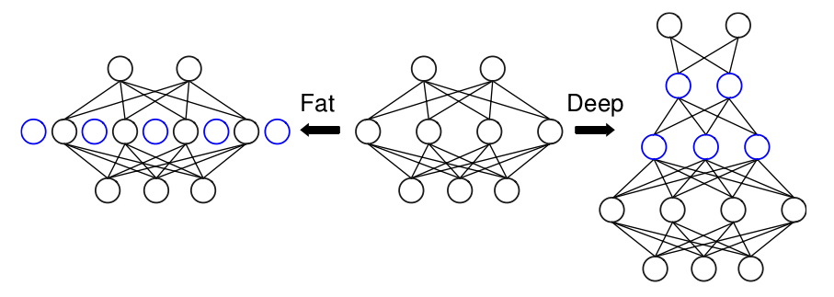

图4.1 模型改进方式

Fig.4.1 The way of model’s improvement

针对于这个问题，再结合本文中所用到的数据样本，即肺结节CT图像，我们通过实验对比得到的结论为：基于浅层卷积神经网络进行肺结节的良恶性鉴别得到的效果会更好。通过个人的总结分析得到的原因如下：不同的样本数据有着不同的形态学特征，针对于肺结节CT图像的形态特点我们在第二章中已经有相关介绍，再次不再赘述。下图为肺结节数据训练得到的特征。

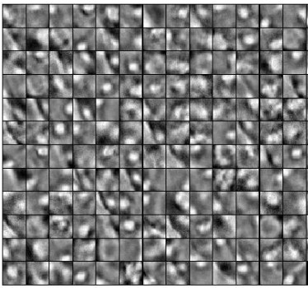

图4.2 肺结节CT特征

Fig.4.2 CT features of lung nodules

从上图中我们可以看出，肺结节CT图像的特征，尤其本文实验中采用的是微小结节进行实验得到的特征，其良性结节与恶性结节的特征之间的差别从图像的角度来看可以说不是十分鲜明，这也是由于肺结节没有固定的形状加之本身这种图像之间就有近似性。而深度学习的过程中随着层数的增加也使得特征更加稀疏，这样就会导致良性结节与恶性结节的区别更小，会导致误检，所以本文中的改进方式为层数的减少，以使得特征更加具有特点。

4.2.2 激活函数选取

传统的神经网络中常用的激活函数有Sigmoid、Tanh等，前文中我们已经对这两种函数的公式以及曲线进行了一些介绍，这里重点介绍两者各自的优缺点，重点介绍Relu激活函数。

#### 4.2.2.1 Sigmoid函数

Sigmoid函数的原理就是要将输入的数据映射到[0,1]的范围内，将特别大的负数映射成0，将特别大的正数映射成1。这种函数在神经网络的发展过程中很长时间占据着主流的地位，这是因为它可以形象地展示出激活的概念，未激活的即为0，激活了的即为1[40]。当然这种函数也是有缺点的，导致这种激活函数渐渐淡出学者们的视线的原因如下：首先Sigmoid函数容易饱和，并且当我们的输入非常大或者非常小的时候，神经元的梯度就会非常接近于0，这从图3.2中也可以看出，于是就使得我们的反向传播接近于0梯度。这会使得之后的更新基本可以忽略，最终导致我们没有办法递归地学习到输入的数据，这在当今大数据盛行的氛围中是不能接受的。另外这这种函数不是0均值的，这会导致网络中后面的层的输入时非0均值的信号，这也会对梯度产生影响。

#### 4.2.2.2 Tanh函数

这种函数与Sigmoid函数相近，它的曲线图也在图3.2中有所体现。这种函数将输入映射到[-1，1]区间当中，因此这种函数是0均值的，也就是说这种函数解决了Sigmoid函数的第二个缺点，这也就导致了在诸多传统网络模型中，Tanh函数得到了更加广发的应用。但是这种函数仍然存在着梯度饱和的问题，所以这种函数还是存在着一定的弊端。下面再将这两种函数的图像予以对比：

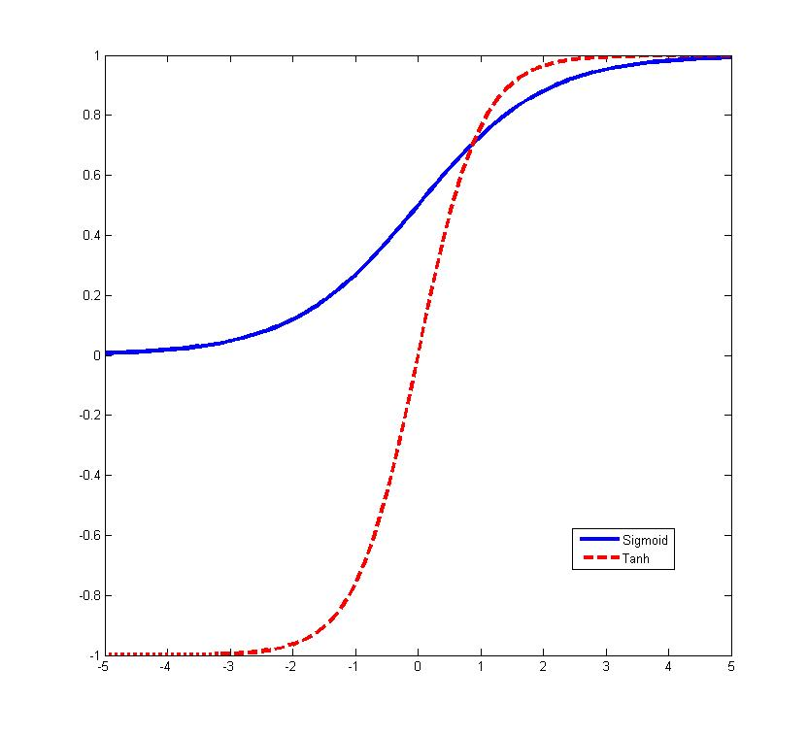

图4.3 Sigmoid与Tanh函数曲线对比

Fig.4.3 The comparison of Sigmoid and Tanh

#### 4.2.2.3 Relu函数

上面两种激活函数在很长一段时间占据深度学习领域，这两种激活函数也被视为神经网络的核心所在。从数学的角度来看，非线性的sigmoid函数对中央区的信号特征映射上有着很不错的效果。从神经学的角度来看，中央区酷似神经元的兴奋态，两侧区酷似神经元的抑制态，因此在神经网络学习中的目的为将重点的特征推向中央区，将非重点特征推向两侧区。下图为脑神经元接受信号更精确的激活模型：

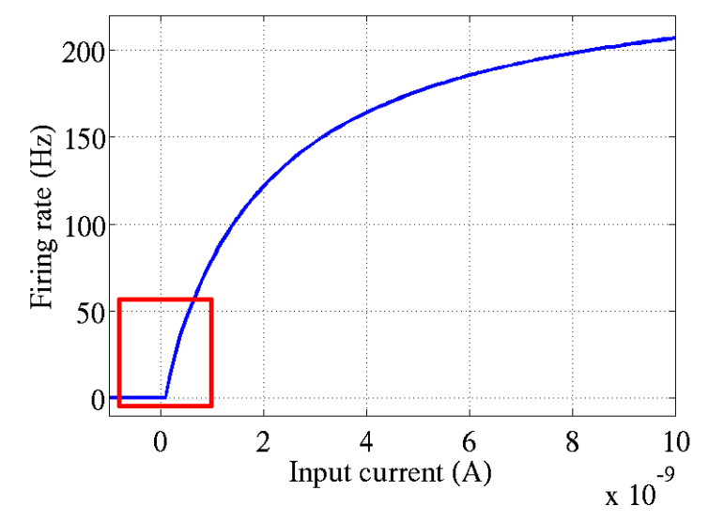

图4.4 模拟脑神经元的激活函数曲线

Fig.4.4 Simulated activation function curves of brain neurons

这个模型的特点有：单侧抑制、相对宽阔的兴奋边界、稀疏激活(我们可以从上图红框中看出在起始位置完全没有激活)。

这之后Charles Dugas等学者又推出了Softplus函数，其函数是Logistic-Sigmoid函数的原函数，公式如下：

$Softplus\left(x\right)=log⁡(1+e^{x})$ (4.1)

上式中*log*的作用是因为训练到后期的梯度实在是过于庞大导致很难去训练，加上log是为了减缓上升的趋势。另外，加1是为了保证公式的非负性。这就是Relu函数的前身了，下面介绍Relu函数的由来，即这种函数的改进方式。

学者们于2003年发现神经元的激活稀疏性，并且估测出大脑同时被激活的神经元只有1~4%，这进一步表明神经元激活具有很强的稀疏特性。可以看出，神经元每一次响应只是有选择的针对某些输入信号，更多的信号是被抑制的，这样不仅提高了学习的精度，并且可以使得稀疏性的特征可以更快地提取出来。反观Sigmoid函数，在权值初始化之后，这种函数几乎同时有一半的神经元被激活，这明显是不符合神经学的研究结果的，并且这样也会给训练带来一定的难度。Softplus 照顾到了新模型的前两个特点，却没有稀疏激活性。因而，校正函数max(0，x)成了最近似符合大脑神经元的函数模型。

通过这个激活函数的成功，我们来接着来讨论稀疏性的一些相关知识。首先深度学习的一个明确的目的就是从数据样本中解离出最为关键的特征因子以便之后的数据分析。原始的数据中常常有着高度密集的特征，基于数学原理的机器学习手段在解离这些相关联的特征方面具有致命的弱点，但是如果有办法解开这些相关联的特征，转换为稀疏特征，由于去除掉了噪声特征，这些最为关键的特征就有了鲁棒性。其次，稀疏特征有更大线性可分的可能，或者说对非线性映射机制有更小的依赖。这是因为稀疏特征处于高维的特征空间上，意思就是即使没有隐含层结构，仍然可以被很好的分离。再说这种特征的有效性，首先密集的特征是信息丰富，但是不便于进行训练，而稀疏特征取自于密集特征，有着很良好的代表性，具有极大的潜在价值。

在多年的机器学习发展中我们得出这样一个理念，即非线性的激活函数要比线性的激活函数优秀，但是这样的想法在完全的理性角度来看是站不住脚的，从之前的分析中也可以得到，稀疏特征并不是一定需要网络具有很强的能力去处理线性不可分的情况。因此，本文中选用了更简单，速度更快地线性激活函数作为实验工具。下图为Softplus函数与Relu函数的曲线对比图。

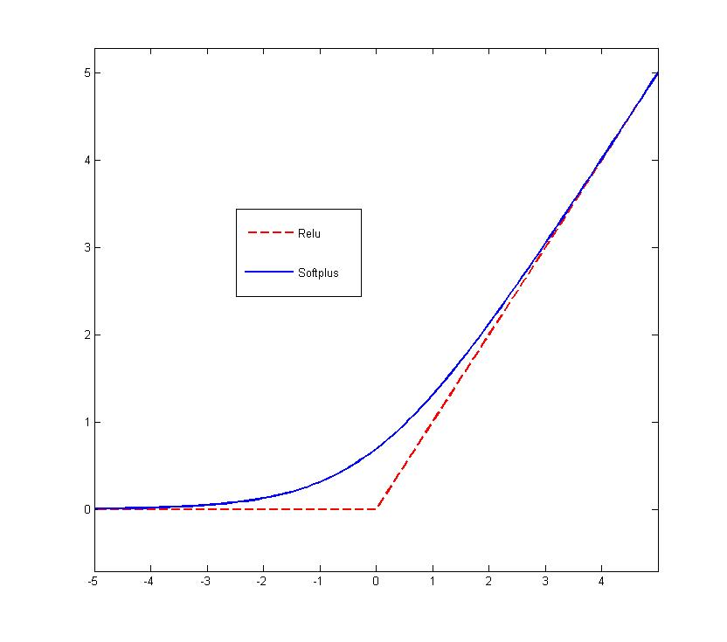

图4.5 Softplus与Relu的函数曲线

Fig.4.5 The function curves of Softplus and Relu

在MNIST+LeNet4中，Relu+Tanh的组合在迭代次数为50左右能将验证集错误率降到1.05%，而全部都使用Tanh函数在迭代次数为150次的时候仍然为1.37%，这个结果在Relu+Tanh的组合在迭代次数为17次时就能达到[41]。可以看出，Relu函数的使用，使得学习周期大大的缩短。综合效率以及训练速度等等因素，使得目前深度学习领域大部分模型都选择了这种激活函数。

4.2.3 分类器选择

本节我们讨论的分类器为支持向量机(SVM，Support Vector Machine)以及Softmax两种，这两种分类器在当前的深度学习领域中最为常用。当然，之前的章节中我们已经对Softmax分类器进行了介绍，在此不予赘述。

#### 4.2.3.1 SVM

一般来说，SVM是一种二分类器，它的基本模型定义为使得特征空间上的间隔最大的线性分类器，它的学习规则就是间隔最大化，并且最终转化成一个凸二次规划问题的求解。介绍SVM，我们必须先介绍线性分类器，首先给定一些数据，他们分别属于不同的类别，现在要找到一个线性的分类器将这些数据分成两类。我们用x表示数据点，y表示类别(不同的数字代表不同的类别)，一个线性分类器的目标为在n维的空间中找到一个超平面，这个超平面的公式可以表示成:

$ω^{T}x+b=0$ (4.2)

这种模型的最终目的是从高位特征中学习得到一个二分类的网络模型，这种模型的输入值为负无穷到正无穷，我们用Sigmoid函数将这些输入映射到(0，1)的区间上，得到的值即为这个输入属于 $y=1$ 的概率。

假设函数为：

$h_{θ}\left(x\right)=g\left(θ^{T}x\right)=\frac{1}{1+e^{-θ^{T}x}}$ (4.3)

其中x是n维的特征向量，则两个类别的概率即为：

$P\left(y=1 | x;θ\right)=h_{θ}(x)$ (4.4)

$P\left(y=0 | x;θ\right)=1-h_{θ}(x)$ (4.5)

这样一来，我们如果要判断一个新的特征向量是属于哪个类别时，只需要求出 $h_{θ}\left(x\right)$ 即可，当 $h_{θ}\left(x\right)$ 大于0.5时就是y=1的类别，反之就是y=0的类别。当然，以上介绍的都是logistic回归中的做法，线性分类器对logistic回归的修改就在于将y由y=0变为y=-1。下图为一个线性分类器的例子，图中为两种不同的数据，这些数据是线性可分的，这条直线就相当于一个超平面，超平面的一边对应的y为1，另一边对应的为-1。



图4.7 线性分类器例图

Fig.4.7 Example of linear classifier

这个超平面可以用分类函数 $f\left(x\right)=ω^{T}x+b$ 来表示，当 $f\left(x\right)=0$ 的时候，x是位于超平面上的点， $f\left(x\right)>0$ 对应 $y=1$ 的数据，反之对应 $y=-1$ 的数据，如下图：



图4.8分类原理示意图

Fig.4.8 Classification principle diagram

$ω^{T}x+b=0$ 的情况被确定之后，超平面也就被确定了，我们用 $|ω^{T}x+b|$ 的值代表点x到距离超平面的距离，并且通过 $ω^{T}x+b$ 的正负性判断其与y之间的关系，通过这种关系判断分类的情况，所以我们可以使用 $y*(ω^{T}x+b)$ 的正负来判定分类的正确性，那么函数间隔(functional margin)的概念就被引用进来。函数间隔的表达式如下：

$\hat{γ}=y\left(ω^{T}x+b\right)=yf(x)$ (4.6)

超平面 $(w,b)$ 关于所有的样本点函数间隔最小值，即为超平面关于训练数据及的函数间隔。但是这样的间隔规定的还是有一些问题，即如果成比例的改变 $ω$ 和*b*，则函数间隔的值就会变成原来的两倍。值得注意的是，这时的超平面并没有改变，所以只有函数间隔还是远远不够的。事实上，通常的做法是对法向量 $ω$ 加些约束条件，从而得到点到超平面的距离，几何间隔(geometrical margin)的概念。假设对于一个点*x*，其垂直投影到超平面上的点为 $x_{0}$， $γ$ 是样本到*x*分类间隔的距离，如下图所示：

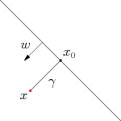

图4.9 分类间隔距离

Fig.4.9 Classification interval

由图可知：

$x=x_{0}+γ\frac{ω}{||ω||}$ (4.7)

其中 $||ω||$ 表示的是矩阵的2范数，又由于 $x_{0}$ 是超平面上的点，导致其满足 $ω^{T}x+b=0$ 的条件，这样就可以得出：

$γ=\frac{ω^{T}x+b}{\left|\left|ω\right|\right|}=\frac{f\left(x\right)}{\left|\left|ω\right|\right|}$ (4.8)

为得到 $γ$ 的绝对值，我们将 $γ$ 与其对应的类别y相乘，这样就得到了最终的几何间隔($\tilde{γ}$)。

$\tilde{γ}=yγ=\frac{\hat{γ}}{||ω||}$ (4.9)

当对一个数据点进行分类时，超平面距离数据点的间隔越大，我们就认为这个分类结果的可信度越高，所以我们还要做的是选择出使得距离最大化的超平面，这个间隔为下图中的 $Gap/2$。



图4.10 间隔示意图

Fig.4.10 The diagram of gap

整个SVM工作的目的就是通过数据集中的支持向量找到这个最适合的超平面，进而实现所有数据的分类[42]。

#### 4.2.3.2 SVM与Softmax的比较

在SVM中，我们完成了类别的判定，其中得到的类别得分大小顺序代表着所属类别的排序，得分的绝对值的大小并没有什么实际的意义。但是在Softmax分类器中，结果的绝对值大小代表着所属于该类别的概率值。

在实际应用中也可以这样进行对比：SVM是一个并不在意每个种类得到的绝对得分的大小的分类器。例如我们这次实验中，类别有三类(良性，中性，恶性)，如果在之前算出的得分为[10,-2,3]，那么第一类为正确结果，这时对于SVM来说，其已经认为这是一个标准的答案了，也就不再进行其他的操作了。然而对于Softmax来说，可以说这是一个永远都不会达到满意的状态，在计算完概率的基础上，它总是希望概率分布更接近于标准结果，进而使得交叉熵损失更小一点。

当然，我们在选择好了网络的模型以及网络的激活函数之后，需要对模型中的每一个参数进行调整以得到最适合于我们这种数据样本的模型参数，在保证其它参数以及模型不变的前提下，修改其中一种参数，分别找到最优的参数值。

## 4.3 实验结果与分析

在本章节的对比实验中，我们在其他的实验条件相同的情况下，修改某一项参数进行实验结果对比，最终得出一个相比之前模型较为优良的模型。下图为针对不同层数的模型进行的对比实验。

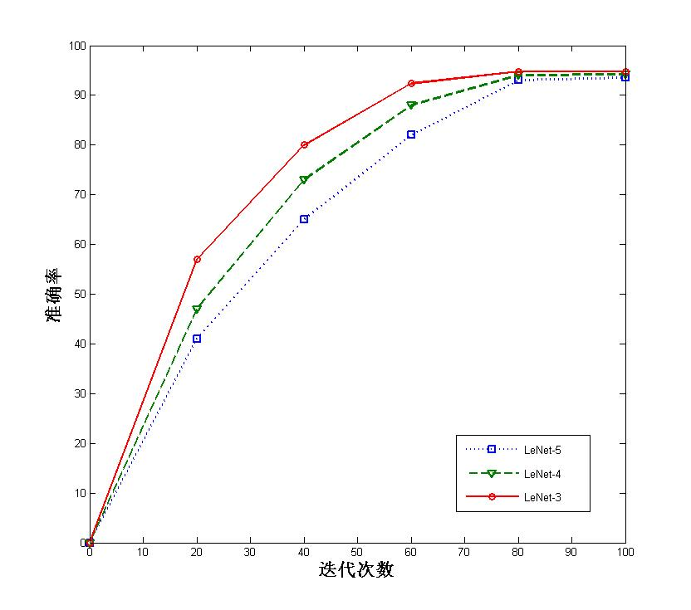

图4.11 不同模型深度获得的准确率

Fig.4.11 The accuracy of different model depths

我们以表格的形式给出准确的分辨率：

表4.1不同模型深度获得的准确率

Table 4.1 The accuracy of different model depths

|  |  |  |  |
| --- | --- | --- | --- |
| 模型类型 | LeNet-5 | LeNet-4 | LeNet-3 |
| 准确率 | 93.5% | 94.2% | 94.3 |

本实验中我们采用的是Sigmoid激活函数加Softmax分类器，从上面的图表中可以看出，随着模型深度的降低，迭代的速度得到了较为明显的提高，并且实验所得的准确率也得到了一定的改善。下面我们具体的对这种情况加以分析，首先，我们将这三种网络模型进行展现，如下图所示：



4.12 模型示意图

Fig4.12 The diagram of models

之后，我们将不同的网络模型最终输入到分类器中的特征进行展现(从左到右依次为LeNet-5，LeNet-4，LeNet-3)：



4.13 特征样例

Fig.4.13 The sample of feature

从上图中我们可以看出，特征越稀疏，其表达原本特征的能力也就越低。这种问题使得更深层次的网络模型不但降低了迭代的速度，同时也使得特征维度更稀疏，这就导致了传入分类器中的数据具有更加强大的相似性，最终导致分类效果不理想。而相对来说，浅层的网络模型更加灵活，得到的特征也更能体现肺结节的本来面目，这也就导致了较好的分类效果。

之后我们采用LeNet-3网络模型，针对激活函数的表现进行对比，我们选择三种激活函数(Sigmoid，Tanh，Relu)，实验得到的迭代曲线如下：

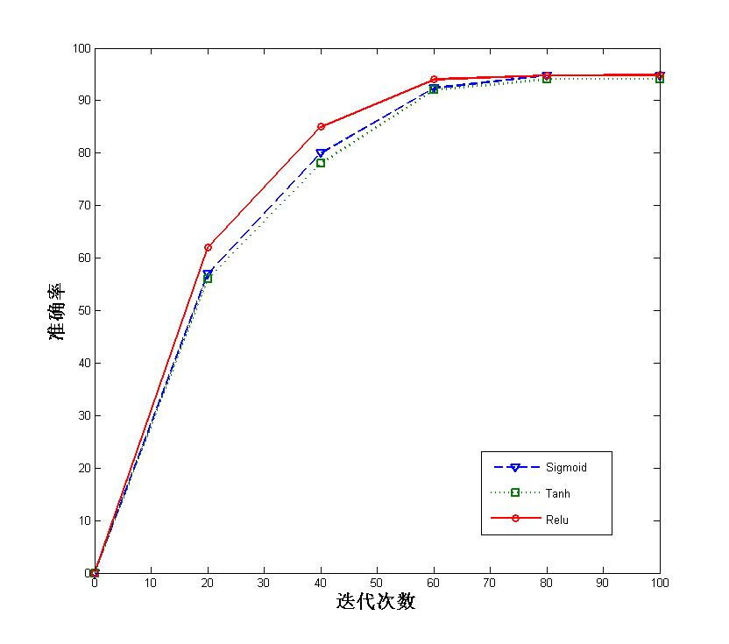

图4.14 不同激活函数获得的准确率

Fig.4.14 The accuracy of different activation function

表4.2 不同激活函数获得的准确率

Table 4.2 The accuracy of different activation function

|  |  |  |  |
| --- | --- | --- | --- |
| 激活函数种类 | Sigmoid | Tanh | Relu |
| 准确率 | 94.8% | 94% | 94.9% |

从图表中我们可以看出，虽然最终得到的准确率差别不是十分明显，但是从迭代速度的角度来看，Relu激活函数的表现是优于其它两种传统激活函数的，并且它的存在使得特征的选取更为合理，从之前的介绍也能看出这种函数更加接近神经的工作过程。

下面我们进行最终的实验对比，即分类器的对比实验，本次采用的实验模型为LeNet-3+Relu，参与对比的分类器为Softmax以及SVM，结果如下：

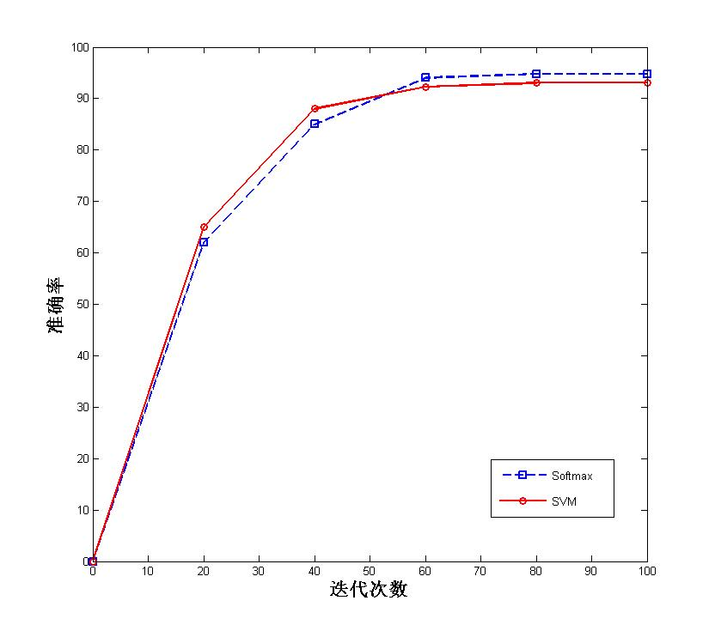

图4.13 不同分类器获得的准确率

Fig.4.13 The accuracy of different classifier

同样也给出准确的准确率：

图4.13 不同分类器获得的准确率

Fig.4.13 The accuracy of different classifier

|  |  |  |
| --- | --- | --- |
| 不同分类器 | SVM | Softmax |
| 准确率 | 93% | 94.9% |

由图表可得，在迭代速度上SVM优于Softmax，但是从分类的效果上Softmax更有优势。综合所有因素的影响，本文认为Softmax更加适合于深度学习框架进行结合。

## 4.4小结

本章我们针对几种开源的深度学习框架进行分析，最终选定了Keras框架进行实验，并且介绍了Keras框架的优点。之后对CNN模型进行了全面的分析，我们从模型深度，激活函数，分类器等多个方面，通过实验的方式对比得出最优的模型参数。在具体的实验环节中，我们做了一下工作：1. 针对原始模型结构的层数进行更改，逐渐减少模型层数，得到不同的网络，并且针对这些网络进行了对比实验。2. 针对不同的激活函数进行对比实验。3. 针对不同的分类器进行对比实验。

# 第5章 基于LCNN的肺结节良恶性诊断

## 5.1 LCNN简介

本文提出一种新型的模型，这种模型经过验证，非常适合于肺结节CT数据的识别。我们基于卷积神经网络的基本思想，并且结合传统的自编码网络模型，得到了LCNN(Lung convolution Neural Network)模型。

经过改进的卷积神经网络的模型如下，我们针对第四章的经验总结以及文献的调研，将原本的卷积神经网络由五层网络(卷积层-池化层-卷积层-池化层-卷积层)修改为两层卷积神经网络(卷积层-池化层)，再另外加上两层全连接层。这样做的好处在于其可以尽量的避免由于模型过深导致的特征过于稀疏的问题，也使得肺结节CT图像的特征区分的更加鲜明。



图5.1 LCNN模型示意图

Fig.5.1 The diagram of LCNN

上图为LCNN模型的流程图，从图中我们可以看出，我们针对于数据集的建立工作进行了改进，从原有的 $28×28$ 像素的数据样本增长到 $32×32$ 像素，这样可以更好地保持原有特征。接着是第一层卷积层，我们选用大小为 $7×7$ 的卷积核，并载有16个通道，保证特征的多样性。接下来是一层池化层，我们选择的池化单位为 $2×2$ 大小，同样为最大池化。接下来的三层为全连接层，整体的规模为100-50-3。相比于其他对于卷积神经网络的应用，我们的这个网络模型只用了一层卷积层，之后又加入了其他的网络模型作为辅助，也就是在卷积的基础上加入了其他的特征学习手段，达到多次学习的效果。

## 5.2 模型设计与实现

本章节基于前文的总结而所获得的经验，结合了流行的训练算法，加入了相关的网络模型，针对肺结节数据的形态学特点进行了全面的改进。首先我们将数据从 $28×28$ 大小改为 $32×32$ 大小。其次将卷积核变大，同时减少了卷积池化的层数以保持模型的深度。扩大数据样本是为了更全面的保持肺结节的全部特征，扩大卷积核并且增加通道的数量是为了能够更加有代表性的提取出每一张图片中尽可能多的像素特征组合成更实用的高维特征。至于减少网络层数，这是因为我们的数据具有极强的相似性，这么做的目的是为了能够尽可能让后续的网络获得差异性更大的特征。最终我们将进行进一步降维，但是与之前的卷积池化以获得稀疏特征的方式不一样，我们选用自编码神经网络进行数据的降维，之前也有实验证明这种方法比一般的主元分析(PCA)等降维技术具有更好地实验效果。综上所述，本框架中既包含了有监督学习的卷积神经网络模型，同时结合了无监督的自编码网络模型，这使得我们得到的特征具有极强的代表性，这为良好的识别率打下了一个良好的基础，实验结果也验证了我们的改进效果。下面我们具体说明模型中的关键技术应用。

5.2.1 Dropout算法

Dropout算法，即在神经网络的训练过程中，按照事先规定好的概率随机地忽略掉一些神经元。由于我们每一次都随机的忽略掉一些神经元，所以对于随机梯度下降来说，每一个batch都在训练不同的网络[43]。

目前比较成熟的网络模型都或多或少的存在着这样两个问题，即时间消耗过大以及过拟合的问题。其中过拟合是很多深度学习网络模型的通病，过拟合的意思就是网络模型搭建的过于复杂，导致数据不能完全的匹配到该模型当中，进而使得稀疏提取到的数据特征不具备良好的可识别性。一般的解决这种过拟合的问题的方式是采用组合方法，这种方法的具体实施方案为采用多个模型进行训练，将多个模型训练出来的参数取平均，也可以看作为训练组合在一起的大型模型。当然这样做也存在明显的弊端，虽然越多模型的组合，可以得到更准确的实验结果，其也需要更多时间去训练。

Dropout算法的提出很好的解决了这个问题，在层与层之间加上这种算法之后，每一次迭代都会从原始的网络模型中发现一个与之前不同，而且规模较小的模型，如下图所示：

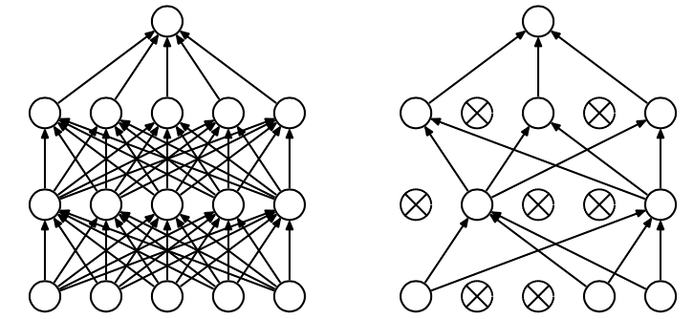

图5.2 Dropout示意图

Fig.5.2 The diagram of dropout

这样一来，对于一个有n个节点的神经网络，在加入Dropout算法之后，就可以看作是2n个模型的集合了，这也起到了组合的效果，但此时要训练的参数数目却是不变的，这在很大成分上减少了时间过长的问题。有了dropout后，神经网络的训练就会发生一些变化，训练网络的每个单元要添加一道概率流程。下图为加上Dropout算法的神经网络与原始网络的对比图。

 

(a)标准网络 (b)Dropout网络

图5.3 神经元的变化

Fig.5.3 The changes of neurons

对应的公式变化如下：

没有dropout的神经网络为：

$z_{i}^{\left(l+1\right)}=w_{i}^{\left(l+1\right)}y^{l}+b_{i}^{\left(l+1\right)}$ (5.1)

$y_{i}^{(l+1)}=f\left(z_{i}^{\left(l+1\right)}\right)$ (5.2)

其中 $y^{l}$ 为第 $l$ 层的输入， $z_{i}^{\left(l+1\right)}$ 为这一层的输出， $y_{i}^{(l+1)}$ 为下一层的输入，加入dropout的神经网络为：

$r_{j}^{(l)}\sim Bernoulli(p)$ (5.3)

${\tilde{y}}^{(l)}=r^{(l)}*y^{(l)}$ (5.4)

$z_{i}^{(l+1)}=w_{i}^{(l+1)}{\tilde{y}}^{l}+b_{i}^{(L+1)}$ (5.5)

$y_{i}^{(L+1)}=f(z_{i}^{(l+1)})$ (5.6)

当中的 $r_{j}^{(l)}$ 为一个伯努利概型，我们知道伯努利概型为一个 $(0,1)$ 分布，所以，当我们在训练之前选定一个概率之后，模型在训练中就会通过这种概率模型随机的对一些神经元进行抑制。虽然从直观上来看这种算法与组合方法在分类性能上有一些相似之处。但Dropout只是在一个神经网络模型中进行的，这就导致了这种算法只训练出来一套参数，这在最大程度上保留了原始特征。所以这种技术的应用缓解了训练的复杂度，并且使得准确度都有所提高[44]。

5.2.2 融合自编码神经网络

在前文中我们通过比较层数不同导致的分类结果，得到的结论为当层数为三层的时候，虽然实验得到的准确率并没有很大的提高，但是这种方法可以明显地缩短迭代时间，这种变化表明该方法的可行性，如何在加快迭代速度的基础上，提高实验的准确率。我们发现，通过反复的迭代，单层的卷积特征提取已经可以很好的得到卷积特征，所以在原本的三层结构中，最后一层卷积层就显得有些多余，针对这种情况，我们将这层卷积层进行了有针对性的替换。首先我们剔除了这一层网络，通过这样的做法，我们得到的特征如下：

  

图5.4 特征样例

Fig.5.4 The sample of feature

为了便于阅读，我们放大了图片，上图实际上的大小为 $13×13$，我们可以看出，这些特征尚有冗余信息，还有进一步提取的潜力，我们所采用的方法是在两层结构的基础上进行降维操作，也就是在前两层网络之后，我们加上另外的降维手段，本文所采用的为自编码神经网络模型，下面我们针对这种模型进行介绍。

在之前我们所说的卷积神经网络中，我们都是进行有监督学习，也就是训练样本中是有类别标签的。现在我们假设我们的数据没有标签，那么我们就需要进行无监督的学习算法。自编码神经网络就是这样一种无监督的学习算法，其中也用到的反向传播算法，并且其目标值等于输入值。下图即为一个自编码神经网络的例子。也就是说，自编码神经网络尝试学习一个 $h_{w,b}(x)≈x$ 的函数，也就是说尝试逼近一个恒等函数。虽然恒等的函数一般来说是没有什么意义的，但是当我们在自编码神经网络中加入某些限制之后，就可以使计算机发现其中的一些有联系的结构，并且取出具有代表性的特征。举例来说，假设某个自编码神经网络的输入 $x$ 是一张 $10×10$ 的图像，那么这个网络的输入为100，其隐含层中有50个隐藏神经元，而最终的输出也是100维的。也就是说，我们使自编码神经网络学习到了输入数据的压缩表示，即只用50个隐藏神经元重构出100维的像素灰度值。当然，以上做法依靠的是数据本身是有冗余信息的，当输入时完全随机，互相独立时，网络将很难学习到一个有效的压缩模型，然而现实中各种形式的数据总是存在一定程度的冗余性。自编码网络的作用就是通过学习，发现数据中的冗余信息并去除[45]。宏观上来看，这种做法得到的结果类似于经过主元分析(PCA)而得到的低维表示。

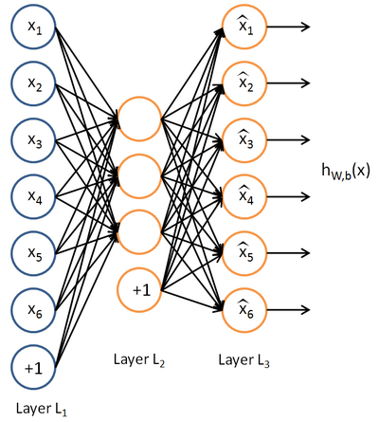

图5.5 自编码神经网络

Fig.5.5 Auto-encoder neural network

我们通过规定目标函数来判定损失量的大小。

$J\left(W,b\right)=\frac{1}{m}\sum_{i=1}^{m}{{(\hat{x}-x)}^{2}}$ (5.7)

其中 $\hat{x}$ 为最终输出， $x$ 为原始输入，上面已经介绍过，自编码网络的压缩原理是通过减少隐含层维度的方式实现的，那么就涉及到了网络当中的稀疏性。网络中的每一个神经元都肯定使用一个激活函数，当神经元的输入很大的时候，即趋于正无穷时，其输出就会接近于1，这样的状态就称该神经元处于激活状态，例如，在神经网络中，我们可以通过 $a_{j}^{(2)}$ 表示第二层中的第j个神经元的输出，又为了表达出输出和网络中的某个输入有关系，记为。

*j*(5.8)

我们令上式为隐含层第j个单元对所有输入样本输入的平均值，那么稀疏性限制可以做到的是寻找一个稀疏参数 $ρ$，使得 $\hat{ρ}=ρ$，通常这个稀疏参数会选得接近于0，为了保证 $ρ_{j}$ 不偏离 $ρ$ 太远，我们需要设置惩罚函数。

$J\left(W,b\right)=\frac{1}{m}\sum_{i=1}^{m}{{\left(\hat{x}-x\right)}^{2}}+Penalterm$ (5.9)

$PenalTerm=\sum_{j=1}^{s2}{ρ}∙log\frac{ρ}{ρ_{j}}+(1-ρ)log\frac{1-ρ}{1-ρ_{j}}$ (5.10)

这里的s2是隐藏层中隐藏神经元的数量，而索引j一次表示隐含层中的每一个神经元，这里实际上使用到了相对熵的概念，其可以表示为：

$KL\left(f\left(x\right)||g(x)\right)=\sum_{x∈X}{f(x)∙log\frac{f(x)}{g(x)}}$ (5.11)

这使得j自动的靠近到 $ρ$，那么现在的总体代价函数可以表示为：

*j*  (5.12)

其中 $J\left(W,b\right)$ 如式5.9所示，而当中的 $β$ 为控制稀疏性惩罚因子的权重。

## 5.3 实验结果与分析

本章模型的提出首先是通过对前文的分析得到的最优参数以及模型结构，首先将肺结节的实验数据从原有的 $28×28$ 像素增长到 $32×32$ 像素，这样可以使样本更加完全的保留肺结节的全部特征，原有的结节针对恶性结节并没有很好的区分出不同，一般都是整张样本都被结节占满，而现在的实验数据可以更好地展现出结节的整体特点，我们将多组原始图片的两种截取情况以图片形式用不同的颜色标出表示如下：



图5.6 数据样本对比

Fig.5.6 The compare of samples

上图中，蓝色框表示 $28×28$ 像素，红色框表示 $32×32$ 像素，从左到右依次为良性，中性，恶性的肺结节CT图像。从图中可以看出，新的截取方式从视觉上来看可以更好地保持原有图像中肺结节的形态学特征，并且可以更加直观地将全部的结节包含其中，尤其是针对于恶性结节。这使得之后的分类拥有更加可靠的依据。之后，我们将原始的 $5×5$ 的卷积核改为 $7×7$，随之增加了通道的数量，这样的好处为可以更加全面的表示出样本的所有信息，这从后续的实验结果中可以看出，下图为这种卷积核的可视化结果：

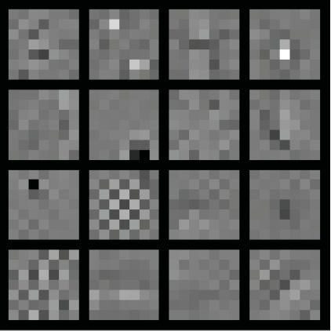

图5.7 卷积核

Fig.5.7 Convolution kernel

从上图中的卷积核中，这样的结果类似于该图像做二维离散余弦变换之后得到的结果，也就是说我们得到了这种图像的高维信息，这使得最终正确的分类结果有了良好的保障，我们同样将单张样本二维离散余弦变化之后得到的样本进行展现：



图5.8 二维离散余弦变换

Fig.5.8 two dimensional discrete cosine transformation

上图中左侧为整体的特征图片，右图为左侧图片的局部放大结果。以下为本章节提出的LCNN网络模型与前文总结出的模型之间的迭代曲线的对比：

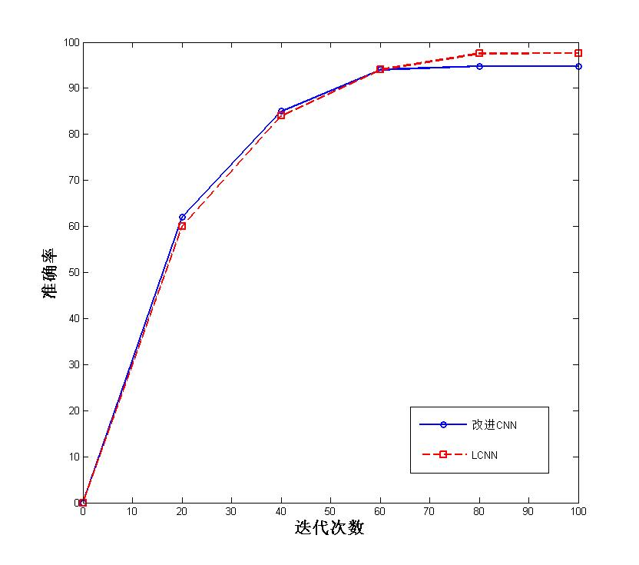

图5.9 LCNN迭代曲线

Fig.5.9 The iterative curve of LCNN

上图中，第四章得到的改进CNN模型的准确率为94.9%，本章提出的LCNN模型的准确率为97.6%。从收敛速度的角度来说，LCNN模型略逊于前文中改进的网络模型，但是从准确率的角度来看，LCNN模型比之前有了很大的改善。导致LCNN模型收敛缓慢的原因是在原有层结构的基础上又新加了两层结构，使得训练过程更加复杂，但是随着Dropout算法的引入，迭代速度又一次得到了提升。自编码网络的引入使得最终的分类结果得到了很大改善，而本文主要目的就是针对肺结节进行诊断，所以LCNN模型总体上优于原有模型。

此外，本文针对LCNN框架与其他几种框架进行对比，下面为几组特征的可视化结果：

 

1. HOG特征 (b)DBN特征

图5.10 特征样例

Fig.5.10 Feature samples

可以看出，HOG特征基本不能表示出原有肺结节图像的特征，而从之后的分类结果中也可以证明DBN的分类特征不具备很好地表达能力。下面为实验迭代曲线图：

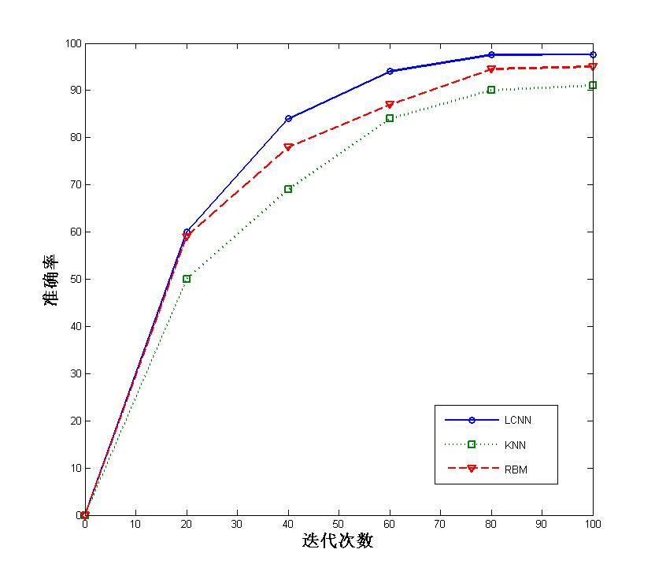

图5.11对比实验结果

Fig.5.11 Result of comparative experiment

表5.1对比实验结果

Table 5.1 Result of comparative experiment

|  |  |  |  |
| --- | --- | --- | --- |
| 网络模型 | LCNN | KNN | DBN |
| 准确率 | 97.6% | 91% | 94% |

从以上图表中我门可以看出，我们新提出的LCNN的收敛速度，准确率都优于其他的网络模型，所以可以说，我们的网络模型很适合于肺结节CT这种数据，同样，这种网络针对于一些同样具有强相似性的数据也具有很好的泛化性。为了更加清楚的展示效果，我们将各种结节的分类情况作了归纳，得到的实验结果如下：

图5.12 不同模型实验结果对比图

Fig.5.12 The comparison of different model

## 5.4小结

本章节我们提出一种改良多的LCNN网络模型，首先我们整体地介绍了该模型结构，之后对模型的关键技术进行介绍，该模型的改进方式如下：1. 通过对数据样本的修改，使得样本特征更加完善。2. 我们针对这种数据样本改进了我们的卷积核以及通道数等参数。3. 在模型中成功的引入了Dropout算法，并且在原有模型的基础上，融合了自编码网络对特征进行再次提取，使得特征更加具有代表性。最后通过实验证明了这种模型的可行性，并且与其他的网络模型进行了横向对比以说明LCNN的优越性。

# 第6章 总结与展望

## 6.1 工作总结

肺结节的良恶性诊断在当今社会中有着极大的重要性，尽管目前在这个方向进行研究的学者不多，但是我相信，深度学习时代的来临会为这个方向添彩。首先，随着深度学习研究阶段的成熟，越来越多的公司都在各种领域应用这种技术，并且都取得了良好的效果。本文基于深度学习中的卷积神经网络(CNN)，着眼于微小肺结节，利用肺结节的高维特征进行良恶性分类。

首先我们遇到的问题为数据库的选取，由于良性结节在数据库中并不是十分常见，所以良性结节的数据样本量不是很充足，针对于此，我们的做法是针对同一张结节CT图像进行反复截取，当然这是有文献佐证的做法，事实证明也确实可行。

接着我们针对各种网络的各项指标进行改进，包括模型的参数，迭代的次数，不同模型针对于这种数据的表现对比。最后我们遇到的问题为图像特征的相似性问题，这种问题体现在肺结节的形态学特征上，由于肺结节CT图像的良性结节与恶性结节在结构上有时也会存在着相似的特点，所以使得肺结节CT图像的高维特征更加的相似，导致分类效果不理想。因此本文通过减少卷积层的做法，使得特征的维数降低，使得特征不至于稀疏到分类器识别不出的地步。

通过实验分析可以得到，本文的方法是针对于肺结节CT图像的网络模型，当然，也可以说本文的方法适用于那些图像结构复杂，并且同样具有相似性的数据当中。

## 6.2 问题与展望

深度学习作为当前学术界的一个热点问题，它的潜力是巨大的，当然它在医学图像诊断领域的应用前景也是十分广泛的，本文虽然将深度学习中比较经典的方法与该领域进行融合，但是特征依旧只是通过网络进行有监督的学习。目前比较流行的方法为针对某一种特定的数据进行有针对的特征训练，并且可以在训练的过程中加入一些数据本身固有的特征进行多特征融合的学习，使得所学习到的特征更加具有所属类别的特点。要想做到这些，首先我们要从数据库的建立上下功夫。

在数据库的建立过程中，我们首先要保证的是我们所选数据库的数据量充足，只有充分满足可以使得机器学会某类别的特征并进行分类的样本数据，才可以使得学习可以正常的进行。

其次是网络结构的建立，在选好数据的基础上，我们要针对于这类数据的特点进行有针对性的建立。这也是我们可以进行改进的一个方向，在很多的网络模型中，可能对同一数据库进行很多方面特征的学习，以我们的实验数据来说，可能进行学习的特征为肺结节的大小，肺结节的倍增时间，而通过目前的文献中可以看出，多特征学习并且进行学习的做法往往是会取得更好地结果的，因此，这个方向还有很多可以提高的方面。

# 参考文献

[1] Turing, A.M. Computing machinery and intelligence[J]. Mind. 1960, 59: 433-460.

[2] F Rosenblatt. The perceptron, a perceiving and recognizing automaton Project Para[D]. Cornell Aeronautical Laboratory, 1957.

[3] N Chomsky & G Miller. Introduction to the formal analysis of natural languages[M]. New York: Wiley, 1963.

[4] N Chomsky. Formal properties of grammar[M]. New York: Wiley, 1963.

[5] N Chomsky. Knowledge of language: Its nature, origin, and use[M]. New York: Wiley, 1986.

[6] Shannon. A mathematical theory Of Communication[J]. Bell System Technical Journal, 1948, (27):379-423.

[7] 冯志伟.自然语言的计算机处理[M] .上海:上海外语教育出版社, 1996.

[8] 邵泽国. 语言科学发展的新分支—自然语言处理[J]. 电子科技, 2013 ,5(26): 167-171.

[9] B Pang, L Lee. Opinion mining and sentiment analysis[M]. Seattle: Foundations and Trends in Information Retrieval, 2008.

[10] F Jelinek. statistical method for speech recognition [D]. MIT press, 1998.

[11] Linnainmaa S. The representation of the cumulative rounding error of an algorithm as a Taylor expansion of the local rounding errors[D]. Master’s thesis, Univ. Helsinki. 1970.

[12] Tang J, Deng C, Huang G B. Extreme learning machine for multilayer perceptron[J]. IEEE transactions on neural networks and learning systems, 2016, 27(4): 809-821.

[13] Dubossarsky E, Friedman J H, Ormerod J T, et al. Wavelet-based gradient boosting[J]. Statistics and Computing, 2016, 26(1-2): 93-105.

[14] Thomas M Cover, Joy A Thomas. Elements of Information Theory[M]. New York: Wiley, 1991

[15] Moraes R, Valiati J O F, Neto W P G O. Document-level sentiment classification: An empirical comparison between SVM and ANN[J]. Expert Systems with Applications, 2013, 40(2): 621-633.

[16] Ackley D H, G Hinton. A learning algorithm for boltzmann machines[J]. Cognitive science, 1985, 9(1), 147-169.

[17] Krizhevsky A, Sutskever I, Hinton. Imagenet classification with deep convolutional neural networks [C]. Advances in neural information processing systems. 2012: 1097-1105.

[18] Kalchbrenner N, Grefenstette E, Blunsom P. A Convolutional Neural Network for Modelling Sentences [C]. ACL. 2014:655-665.

[19] Johnson R, Zhang T. Semi-supervised Convolutional Neural Networks for Text Categorization via Region Embedding. [C]. NIPS. 2015: 49–58.

[20] Johnson R, Zhang T. Effective Use of Word Order for Text Categorization with Convolutional Neural Networks. [J]. Nature，2016，529(7587): 484-489.

[21] Kim Y. Convolutional Neural Networks for Sentence Classification[C]. Proceedings of the 2014 Conference on Empirical Methods in Natural Language Processing (EMNLP 2014), 1746–1751.

[22] Wang P, Xu J, Xu B, Liu C, Zhang H, Wang F, Hao H. Semantic Clustering and Convolutional Neural Network for Short Text Categorization[C]. Proceedings ACL .2015: 352–357.

[23] A Waibel, T Hanazawa, G Hinton，Phoneme recognition using time-delay neural networks [J]. IEEE Transactions on Acoustics, Speech, and Signal Processing, 1989, 37(3):328-339

[24] Yoshua Bengio. A Connectionist Approach to Speech Recognition[J]. International Journal of Pattern Recognition and Artificial Intelligence, 1993, 7(4): 647-657.

[25] Yoshua Bengio, Y LeCun. Convolutional networks for images, speech, and time series[C]. The handbook of brain theory and neural networks, 1998: 255-258.

[26] Alex Graves. Supervised Sequence Labelling with Recurrent Neural Networks [M]. New York: Springer，2012.

[27] Yoshua Bengio. Learning long-term dependencies with gradient descent is difficult [J]. IEEE Transactions on Neural Networks, 1994, 5(2):157-166.

[28] Sepp Hochreiter. The vanishing gradient problem during learning recurrent neural nets and problem solutions [J]. International Journal of Uncertainty, Fuzziness and Knowledge-Based, 1998, 6(2):107-116.

[29] 吴军.数学之美[M] .北京:北京邮电出版社, 2014.

[30] 邵帅, 刘学军, 李斌. 基于关键句分析的微博情感倾向性研究[J]. 计算机应用研究, 2018, 35(4). http://www.arocmag.com/article/02-2018-04-046.html

[31] 黄昭婷, 刘媛, 丁鑫. 一种基于影评文本情感分析的电影特征模型[J]. 国家新闻出版广电总局电影数字节目管理中心，2017，1(9)：26-30.

[32] 乐国安, 董颖红, 陈浩, 赖凯声. 在线文本情感分析技术及应用[J]. 心理科学进展，2013，21(10):1711-1719.

[33] 王素格，李德玉，魏英杰. 基于同义词的词汇情感倾向判别方法[J]. 中文信息学报，2009，23(5) : 68-74.

[34] 王伟, 王宏伟. 特征观点对购买意愿的影响：在线评论的情感分析方法[J]. 系统工程理论与实践，2016，36(1) : 63-76.

[35] 冯兴杰, 张志伟, 史金钏. 基于卷积神经网络和注意力模型的文本情感分析[J]. 计算机应用研究, 2018, 35(5). <http://www.arocmag.com/article/02-2018-05-057.html>

[36] 梁军, 柴玉梅, 原慧斌, 等. 基于极性转移和LSTM递归网络的情感分析[J]. 中文信息学报，2016，29(5) : 152-159.

[37] Yoshua Bengio, Réjean Ducharme, Pascal Vincent, Christian Jauvin. A Neural Probabilistic Language Model [J]. Journal of Machine Learning Research, 2003, 2(3):1137-1155.

[38] Bo Pang, Lillian Lee. Thumbs up?: sentiment classification using machine learning techniques [J]. Neural Information Processing Systems (NIPS) 2002, 2(10):79-86.

[39] I Goodfellow, Jean Pouget, Yoshua Bengio, Mehdi Mirza, e.t. Generative Adversarial Nets [C]. Journal of Machine Learning Research, 201, 27:1-9.

[41] Tóth L. Phone recognition with deep sparse rectifier neural networks [C]. 2013 IEEE International Conference on Acoustics，Speech and Signal Processing. IEEE， 2013: 6985-6989.

[42] Meyer D，Wien F H T. Support vector machines [J]. The Interface to libsvm in package e1071，2015.

[43] 沈承恩，何军，邓扬. 自动编码机的预训练模型. 伊真结果表明相比支持向量机 (sw) 和反向传播 (即) 神经网路改进的弹叠自镑码[J]. 计算机应用，2016， 1：158-162.193.

[44] Baldi P，Sadowski P. The dropout learning algorithm [J]. Artificial intelligence， 2014，210: 78-122.

[45] 贾文其，李明，朱美强，等. 基于栈式降噪自编码神经网络的车牌字符识别[J]. 计算机工程与设计，2016，37(3)：751-756.

# 致谢

时间匆匆而过，转眼间，在东北大学的研究生生活就要结束了。

如今，即将离开校园的我，将要迈向人生的新阶段，内心充满着对未来生活的向往。但同时，回首整个读研的过程，昔日美好的人和事仍然历历在目。

感谢我的导师贾同教授。在论文的写作过程中，贾老师从论文的选题、材料收集、基本框架、逻辑安排以及论文的细节等各方面都给予了我悉心的指导。贾老师严谨的治学精神、渊博的知识、和蔼的教学态度深深影响着我。一直觉得师从贾老师是一件无比幸运的事情，也许两年多的学习生涯并不算多长，但贾老师让我受益匪浅，这是我终生的财富。感激之情，难以言表，谨以片词微语略表心中之情。

感谢东北大学信息学院人机所的每一位老师，他们精彩的授课让我体会到学习的乐趣，他们渊博的学识开阔了我的眼界，他们深厚的学养一直在潜移默化的影响着我，让我不断进步。每一位老师都在自己的研究领域里不断进步，努力探索，用自己的言传身教教会我们研究方法和做人做事的态度，感谢老师们的指导和帮助。

感谢我的同学们，感谢白立群同学、童振同学、王继同学、张芃芃同学等等。因为有你们的帮助，我的学习生涯才会丰富多彩，和你们携手一起走过的岁月是我最美好、最温暖的记忆，有你们真好。

感谢我的父母，是他们辛苦的养育了我，默默支持我走过每一段的求学之路。虽然上大学以来，我就不在他们身边，但是他们对我的爱让我觉得我是最幸福的人，也让我有一直前进的动力。今后我会更加努力，用更好的成绩来回报他们。

最后，感谢百忙之中抽出时间评阅本论文的专家和教授，诚恳地期待各位专家的帮助和指点。